

|  |
| --- |
| Learning Management System |
| Software Requirement Specification  For Leadership |

|  |  |  |
| --- | --- | --- |
|  | ***Created by:*** | *Hong Hoang-Thi* |
|  | ***Effective date:*** | *December 25, 2020* |
|  | ***Version:*** | *1.0* |
|  | ***Template ID:*** | *AS_BA_SRS_1.0.docx (version 1.0)* |

# Document Control

|  |  |  |  |  |  |
| --- | --- | --- | --- | --- | --- |
| Version | Change description | Changed by | Date | Approved by | Date |
| 1.0 | Định nghĩa các tính năng trong module Thư viện điện tử của hệ thống Learning Management System | Hồng Hoàng – Thị | December 25, 2020 |  |  |
|  |  |  |  |  |  |
|  |  |  |  |  |  |
|  |  |  |  |  |  |
|  |  |  |  |  |  |

# Review Records

|  |  |  |  |  |  |
| --- | --- | --- | --- | --- | --- |
| Version | Defects | Types | Severity | Reviewed by | Date |
|  |  |  |  |  |  |
|  |  |  |  |  |  |
|  |  |  |  |  |  |
|  |  |  |  |  |  |

**Type:**

**A** – Ambiguous (something described unclearly, unintelligibly)

**M** – Missing (something needs to be there but is not)

**W** – Wrong (something is erroneous with something else)

**E** – Extra (something unnecessary is present)

**Severity:**

Fatal, Major, Minor, Cosmetic

# Table of Contents

1. Giới thiệu 7

2. Mô tả Hệ thống 7

2.1. Use-case Model Survey 7

2.2. Giả thiết & Sự lệ thuộc 8

2.3. Bối cảnh sản phẩm 8

2.4. Đối tượng người dùng 8

2.5. Môi trường hoạt động 8

2.6. Thiết kế & Các ràng buộc khi triển khai 8

2.7. Tài liệu tham khảo 8

3. Yêu cầu chi tiết 9

3.1. Use-case Reports 9

3.2. Yêu cầu bổ sung 11

4. Các tính năng trong hệ thống 11

4.1. Tính năng 1 – Quản lý môn học 11

4.2. Tính năng 2 – Quản lý tệp riêng tư 14

4.3. Tính năng 3 – Quản lý ngân hàng đề thi 15

4.4. Tính năng 4 – Quản lý thông báo 18

4.5. Tính năng 5 – Cài đặt hệ thống 19

4.6. Tính năng 6 – Gửi trợ giúp 22

4.7. Tính năng 7 – Quản lý tài khoản 23

5. Yêu cầu giao diện 25

5.1. Giao diện người dùng 25

5.2. Giao diện phần cứng 59

5.3. Giao diện phần mềm 59

5.4. Giao diện truyền thông 59

6. Yêu cầu phi chức năng 59

6.1. Yêu cầu giao diện bên ngoài 59

6.2. Thuộc tính hệ thống phần mềm 59

7. Yêu cầu khác 60

8. Vấn đề mở 60

9. Phụ lục 60

*Index of Illustration*

Hình 1: Quy trình phê duyệt của Leadership 8

Hình 2: Use Case Diagram - Quản lý thư viện trực tuyến 10

Hình 3: Screen Diagram – Quản lý môn học 13

Hình 4: Screen Diagram – Quản lý tệp riêng tư 15

Hình 5: Screen Diagram – Quản lý ngân hàng đề thi 17

Hình 6: Screen Diagram – Quản lý thông báo 19

Hình 7: Screen Diagram – Cài đặt hệ thống 22

Hình 8: Screen Diagram – Gửi trợ giúp 23

Hình 9: Screen Diagram – Quản lý tài khoản 25

Hình 10: S01_Đăng nhập 26

Hình 11: S1.1_Cấp lại mật khẩu 27

Hình 12: S2_Trang chủ 28

Hình 13: S3_ Thông tin cá nhân 29

Hình 14: S3.1_ Thay đổi ảnh 30

Hình 15: S4_Thay đổi mật khẩu 31

Hình 16: S5_Danh sách môn học 32

Hình 17: S5.1_Chi tiết môn học 34

Hình 18: S5.2_Chi tiết chủ đề 35

Hình 19: S5.3_Xem trước 36

Hình 20: S6_Danh sách tài liệu 37

Hình 21: S9_Hủy phê duyệt (pop-up) 39

Hình 22: S7_Xem trước video (pop-up) 40

Hình 23: S8_Xem trước tệp (pop-up) 41

Hình 24: S7_ Phê duyệt tài liệu môn học 42

Hình 25: S13_Tệp riêng tư 44

Hình 26: S11.1_Thêm tệp riêng tư 45

Hình 27: S11.2_Đổi tên 46

Hình 28: S11.3_Xóa tệp 47

Hình 29: S12_Ngân hàng đề thi 48

Hình 30: S12.1_Xem chi tiết đề thi 49

Hình 31: S10_Thông báo 50

Hình 32: S10.1_Cài đặt thông báo 52

Hình 33: S13_Cài đặt hệ thống 53

Hình 34: S14_Thông tin hệ thống 54

Hình 35: S15_Quản lý vai trò 55

Hình 36: S15.1_Chỉnh sửa vai trò 56

Hình 37: S16_Quản lý người dùng 57

Hình 38: S17_Trợ giúp 58

*Index of Table*

Bảng 1: Giới thiệu 7

Bảng 2: Bảng mô tả về Use Case 8

Bảng 3: Mô tả use case – Quản lý thư viện trực tuyến 10

Bảng 4: Chuỗi hành vi tương tác và hệ thống đáp ứng - Quản lý môn học 12

Bảng 5: Yêu cầu chức năng - Quản lý môn học 13

Bảng 6: Chuỗi hành vi tương tác và hệ thống đáp ứng - Quản lý tệp riêng tư 14

Bảng 7: Yêu cầu chức năng - Quản lý tệp riêng tư 15

Bảng 8: Chuỗi hành vi tương tác và hệ thống đáp ứng – Quản lý ngân hàng đề thi 16

Bảng 9: Yêu cầu chức năng – Quản lý ngân hàng đề thi 17

Bảng 10: Chuỗi hành vi tương tác và hệ thống đáp ứng - Quản lý thông báo 18

Bảng 11: Yêu cầu chức năng - Quản lý thông báo 19

Bảng 12: Chuỗi hành vi tương tác và hệ thống đáp ứng – Cài đặt hệ thống 20

Bảng 13: Yêu cầu chức năng – Cài đặt hệ thống 21

Bảng 14: Chuỗi hành vi tương tác và hệ thống đáp ứng – Trợ giúp 22

Bảng 15: Yêu cầu chức năng – Trợ giúp 22

Bảng 16: Chuỗi hành vi tương tác và hệ thống đáp ứng – Quản lý tài khoản 23

Bảng 17: Yêu cầu chức năng – Quản lý tài khoản 24

Bảng 18: S01_Đăng nhập 27

Bảng 19: S1.1_Cấp lại mật khẩu 28

Bảng 20: S2_Trang chủ 29

Bảng 21: S3_ Thông tin cá nhân 30

Bảng 22: S04_Thêm ảnh đại diện 31

Bảng 23: S4_Thay đổi mật khẩu 32

Bảng 24: S5_Danh sách môn học 34

Bảng 25: S5.1_Chi tiết môn học 35

Bảng 26: S5.2_ Chi tiết chủ đề 36

Bảng 27: S5.3_Xem trước 37

Bảng 28: S6_Danh sách tài liệu 38

Bảng 29: S9_Hủy phê duyệt (pop-up) 39

Bảng 30: S7_Xem trước video (pop-up) 40

Bảng 31: S8_Xem trước tệp (pop-up) 41

Bảng 32: S7_ Phê duyệt tài liệu môn học 43

Bảng 33: S13_Tệp riêng tư 45

Bảng 34: S11.1_ Thêm tệp riêng tư 46

Bảng 35: S11.2_Đổi tên 46

Bảng 36: S11.3_Xóa tệp 47

Bảng 37: S12_Ngân hàng đề thi 49

Bảng 38: S12.1_Xem chi tiết đề thi 50

Bảng 39: S10_Thông báo 51

Bảng 40: S10.1_Cài đặt thông báo 52

Bảng 41: S13_Cài đặt hệ thống 53

Bảng 42: S14_Thông tin hệ thống 54

Bảng 43: S15_Quản lý vai trò 55

Bảng 44: S15.1_Chỉnh sửa vai trò 57

Bảng 45: S16_Quản lý người dùng 58

Bảng 46: S17_Trợ giúp 58

# Giới thiệu

|  |  |
| --- | --- |
| Name | Thư viện trực tuyến |
| SRS ID | SRS_ELIB_01 |
| Requirement ID | LMS_ELIB_SRS_001 |
| Requirement | Thông số kỹ thuật yêu cầu của phần mềm (SRS) mô tả các yêu cầu chức năng và phi chức năng cho Module Thư viện trực tuyến của trường học. Các thành viên của nhóm dự án sẽ thực hiện, xác minh hoạt động chính xác của hệ thống và sẽ sử dụng tài liệu này làm hướng dẫn. |
| Goal | Module Thư viện trực tuyến nhằm lưu trữ tài liệu của các môn học và ngân hàng đề thi, hỗ trợ giảng viên và học viên có thể theo dõi và trao đổi bài giảng của môn học. Bên cạnh đó, người quản lý có thể theo dõi giáo trình giảng dạy, đề thi của giảng viên tạo và phê duyệt kịp thời. |

Bảng 1: Giới thiệu

# Mô tả Hệ thống

## Use-case Model Survey

Trong phiên bản đầu tiên (phiên bản 1.0), mô-đun Thư viện trực tiếp cho phép các đối tượng gồm: Quản lý, Giảng viên và Học viên thao tác cũng như thực hiện các tính năng có trong hệ thống thư viện trực tuyến. Các tính năng sẽ hiển thị phù hợp với mỗi đối tượng người dùng sau khi đăng nhập bằng tài khoản được cấp quyền riêng biệt.

|  |  |  |  |
| --- | --- | --- | --- |
| **Use case ID.** | **Use case Name** | **Description** | **Relationship** |
| LMS_ELIB_UC_01 | Đăng nhập | Mỗi người dùng đều được cấp một tài khoản riêng biệt để có quyền đăng nhập vào hệ thống. | N/A |
| LMS_ELIB_UC_02 | Đăng xuất | Mỗi người dùng sau khi đăng nhập tài khoản cá nhân vào hệ thống đều có khả năng đăng xuất khỏi tài khoản. | N/A |
| LMS_ELIB_UC_03 | Quản lý thư viện trực tuyến | Người dùng sẽ quản lý các tài liệu giảng dạy và ngân hàng đề thi có trong thư viện trực tuyến | N/A |
| LMS_ELIB_UC_04 | Quản lý môn học | Người dùng quản lý các môn học của tất cả giảng viên và phê duyệt tài liệu giảng dạy của các môn học đó. | LMS_ELIB_UC_03 |
| LMS_ELIB_UC_05 | Quản lý ngân hàng đề thi | Người dùng theo dõi các đề thi của giảng viên tải lên và phê duyệt các đề thi trước khi giảng viên tạo các buổi kiểm tra cho học viên. | LMS_ELIB_UC_03 |
| LMS_ELIB_UC_06 | Quản lý tệp riêng tư | Người dùng có thể lưu trữ các tệp riêng tư của cá nhân và chỉnh sửa, xóa các tệp theo nhu cầu. | LMS_ELIB_UC_03 |
| LMS_ELIB_UC_07 | Cài đặt hệ thống | Người dùng cài đặt các thông tin của hệ thống thư viện trực tuyến và phân quyền vai trò, người dùng khi sử dụng thư viện trực tuyến. | LMS_ELIB_UC_03 |
| LMS_ELIB_UC_12 | Quản lý thông báo | Người dùng nhận được các thông báo từ hệ thống và sự tương tác của các người dùng khác trên hệ thống thư viện trực tuyến theo cài đặt thông báo. | LMS_ELIB_UC_03 |
| LMS_ELIB_UC_13 | Gửi trợ giúp | Người dùng đều gửi trợ giúp lên admin hệ thống nếu gặp phải vấn đề khi không sử dụng được các chức năng trong hệ thống Thư viện trực tuyến. | LMS_ELIB_UC_03 |

Bảng 2: Bảng mô tả về Use Case

## Giả thiết & Sự lệ thuộc

* Mô-đun thư viện trực tuyến hợp pháp và tuân thủ các quy định của Bộ Giáo dục và Đào tạo Việt Nam.
* Mô-đun thư viện trực tuyến không vi phạm bản quyền của bất kì đơn vị và tổ chức nào.
* Người dùng phải có tài khoản đã được cấp mới đăng nhập vào mô-đun.
* Phải có kết nối internet mới đủ điều kiện đăng nhập và sử dụng Thư viện trực tuyến của trường học.

## Bối cảnh sản phẩm

Mô-đun Thư viện trực tuyến là một tính năng thuộc hệ thống LMS – Learning Management System đã được phát triển trước đó. Thư viện trực tuyến hỗ trợ người quản lý có thể duyệt bài viết, video, power poit của giảng viên sau khi giảng viên tạo bài viết và cho phép bài viết hiển thị trên hệ thống.

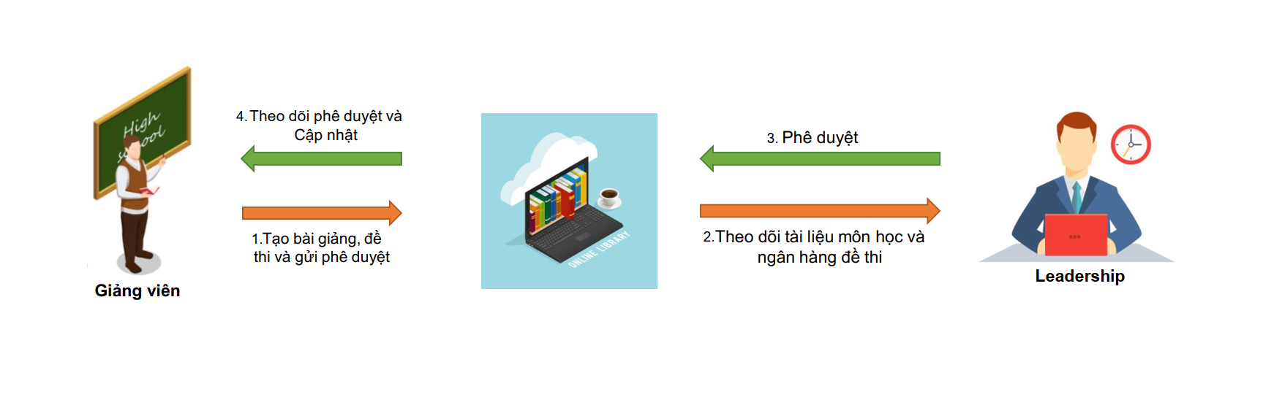

Hình 1: Quy trình phê duyệt của Leadership

## Đối tượng người dùng

Đối tượng người dùng là Leadership là người dùng sẽ quản lý tất cả các tài liệu môn học và ngân hàng đề thi được tải lên và lưu trữ trong hệ thống. Leadership sẽ phê duyệt tất cả tài liệu và đề thi trước khi gửi đến các học viên.

## Môi trường hoạt động

- Máy chủ chứa cơ sở dữ liệu được kết nối Internet.

- Các thiết bị truy cập vào hệ thống (PC, mobile ...) bằng các trình duyệt: Google chrome, Safari, IE, ... có kết nối Internet.

## Thiết kế & Các ràng buộc khi triển khai

Đang chờ xác định.

## Tài liệu tham khảo

### Bao gồm

N/A

### Mở rộng

N/A

### Tài liệu người dùng

* Hệ thống này sẽ được gửi kèm sách hướng dẫn sử dụng bao gồm: Giao diện hệ thống, các thao tác chính cho từng đối tượng trên giao diện.

# Yêu cầu chi tiết

## Use-case Reports

### Quản lý Thư viện trực tuyến

1. ***Đặc tả yêu cầu của người Quản lý***

Quản lý là người có quyền quản lý tất cả các nghiệp vụ của mô-đun Thư viện trực tuyến trong trường học, bao gồm:

* Quản lý tài khoản: Đăng nhập, Đăng xuất và có thể thay đổi thông tin cá nhân, mật khẩu theo nhu cầu.
* Nhận thông báo trên hệ thống.
* Quản lý môn học:
  + Quản lý tất cả môn học
  + Phê duyệt tất cả tài liệu môn học.
* Quản lý ngân hàng đề thi:
  + Quản lý và phê duyệt tất cả đề thi mà giảng viên tạo và gửi lên hệ thống.
* Quản lý thông báo:
  + Quản lý thông báo của tôi: Theo dõi thông báo đến.
  + Cài đặt thông báo
* Cài đặt hệ thống:
  + Cài đặt thông tin hệ thống.
  + Quản lý các nhóm vai trò.
  + Quản lý danh sách người dùng trong hệ thống.

1. ***Use Case Diagram***

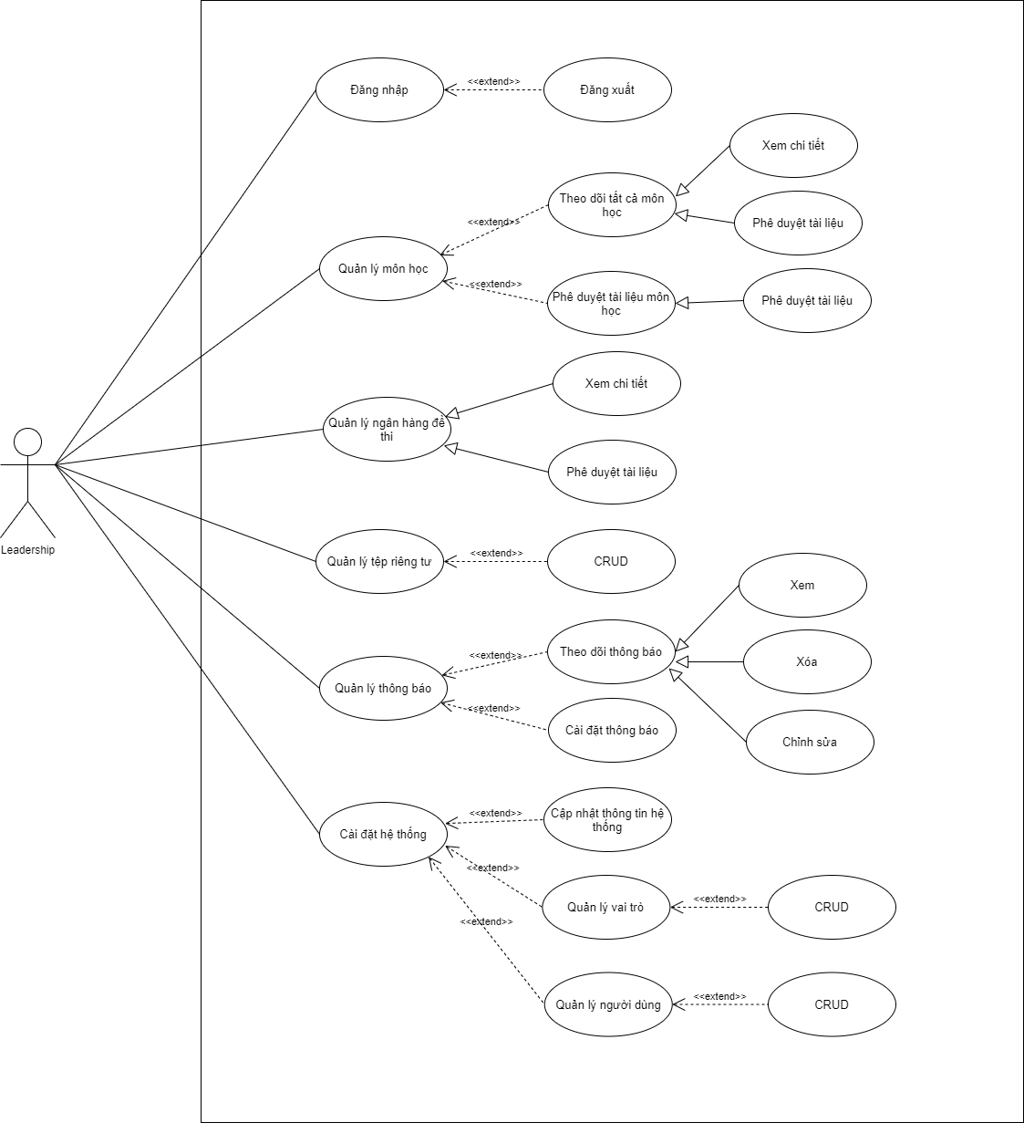

Hình 2: Use Case Diagram - Quản lý thư viện trực tuyến

|  |  |
| --- | --- |
| **Use Case ID:** | LMS_ELIB_UC_03 |
| **Use Case Name:** | Quản lý thư viện trực tuyến |
| **Created By:** | Hồng Hoàng-Thị |
| **Description:** | Quản lý theo dõi tất cả môn học và phê duyệt bài viết, video, power poit của giảng viên sau khi giảng viên tạo bài viết và cho phép bài viết hiển thị trên hệ thống |
| **Actor** | Leadership |

Bảng 3: Mô tả use case – Quản lý thư viện trực tuyến

## Yêu cầu bổ sung

To be define

# Các tính năng trong hệ thống

## Tính năng 1 – Quản lý môn học

### Mô tả

Tính năng quản lý môn học cho phép người dùng theo dõi tất cả môn học cùng tài liệu giảng dạy trong môn học của giảng viên đã tạo nhằm phê duyệt các tài liệu giảng dạy trước khi công khai cho học viên.

### Chuỗi hành vi tương tác và hệ thống đáp ứng

|  |  |  |  |
| --- | --- | --- | --- |
| **#** | Tên chức năng | Chuỗi hành vi tương tác | Hệ thống đáp ứng |
| **1** | Xem danh sách môn học | Người dùng chọn <**Quản lý môn học**> sau đó chọn < **Danh sách môn học** > | Màn hình sẽ hiển thị danh sách các thông tin môn học và tình trạng phê duyệt tài liệu giảng dạy của môn học:  - Lọc môn học  - Tìm kiếm  - Xem danh sách môn học |
| **1.2** | Xem danh sách tài liệu môn học | Người dùng chọn icon <**Xem chi tiết**> ở cột “Danh sách tài liệu” | Màn hình hiển thị danh sách các tài liệu giảng dạy của môn học mà giảng viên đã tải lên. |
| **1.2.1** | Phê duyệt tài liệu | Người dùng chọn <**Phê duyệt**> cho mỗi tài liệu hoặc tùy chọn tất cả tài liệu và nhấp Phê duyệt. | Hiển thị tình trạng tài liệu đã phê duyệt. |
| **1.2.2** | Tải xuống | Người dùng chọn vào các checkbox với tài liệu mong muốn và nhấp <**Tải xuống**> | Hiển thị tải xuống thành công. |
| **1.2.3** | Hủy phê duyệt | Người dùng chọn <**Hủy**> ở cột “Phê duyệt tài liệu” đối với các tài liệu muốn hủy phê duyệt. | Màn hình hiển thị trang pop-up gồm các thông tin:  - Ngày hủy  - Người hủy  - Ghi chú  Và xác nhận hủy phê duyệt tài liệu. |
| **1.2.4** | Xem chi tiết tài liệu | Người dùng chọn icon <**Xem chi tiết**> ở cột “Xem chi tiết” khi muốn xem chi tiết nội dung của tài liệu. | Màn hình hiển thị trang pop-up là nội dung của tài liệu được chọn. |
| **1.2.5** | Lọc tình trạng | Người dùng có thể chọn lọc <**Tình trạng**> của tài liệu. | Màn hình hiển thị các tình trạng tương ứng với các loại tài liệu gồm:  - Chờ phê duyệt  - Đã phê duyệt |
| **1.3** | Xem chi tiết môn học | Người dùng nhấp vào <**Tên môn học**> cụ thể để xem nội dung môn học | Màn hình hiển thị thông tin chi tiết của môn học bao gồm:  - Tổng quan môn học  - Danh sách chủ đề |
| **1.4** | Lọc môn học | Người dùng lọc <**Môn học>, <Giảng viên>, <Tình trạng**> theo nhu cầu. | Hiển thị các thông tin gồm môn học, giảng viên và tình trạng tương ứng trong kho dữ liệu của hệ thống để tùy chọn. |
| **2** | Phê duyệt tài liệu môn học | Người dùng chọn <**Quản lý môn học**> và tiếp tục chọn <**Phê duyệt tài liệu môn học**> | Màn hình hiển thị danh sách tài liệu của tất cả các môn học cần phê duyệt. |
| **2.1** | Lọc tài liệu | Người dùng lọc <**Môn học>, <Giảng viên>, <Tình trạng**> theo nhu cầu. | Hiển thị danh sách tài liệu tương ứng với các thông tin đã được lọc. |
| **2.2** | Xem chi tiết tài liệu | Người dùng chọn icon <**Xem**> trong cột “Xem chi tiết”. | Màn hình hiển thị trang pop-up là nội dung của tài liệu được chọn. |
| **2.3** | Phê duyệt | Người dùng chọn tài liệu cần phê duyệt và nhấp nút <**Phê duyệt**> để phê duyệt tài liệu. | Hiển thị trạng thái ở cột phê duyệt tài liệu là “Đã phê duyệt”. |
| **2.4** | Hủy phê duyệt | Người dùng chọn tài liệu cần phê duyệt và nhấp nút <**Hủy phê duyệt**> để hủy phê duyệt tài liệu. | Hiển thị trạng thái ở cột phê duyệt tài liệu là “Đã hủy”. |
| **2.5** | Tải xuống | Người dùng chọn tài liệu trong danh sách và nhấp nút <**Tải xuống**> để tải tài liệu. | Hiển thị tải tài xuống. |
| **2.6** | Tìm kiếm | Người dùng nhập thông tin ở ô <**Tìm kiếm**> để tìm tài liệu tương ứng. | Màn hình hiển thị danh sách tài liệu tương ứng với thông tin được nhập ở ô tìm kiếm. |

Bảng 4: Chuỗi hành vi tương tác và hệ thống đáp ứng - Quản lý môn học

### Yêu cầu chức năng

|  |  |  |
| --- | --- | --- |
| ID. | Tên chức năng | Mô tả yêu cầu chức năng |
| LMS_ELIB_FR_01 | Xem danh sách môn học | - Danh sách môn học phải hiển thị đầy đủ các thông tin sau: Mã môn học, Tên môn học, Giảng viên giảng dạy, Ngày gửi phê duyệt, Tình trạng tài liệu môn học, Số tài liệu chờ phê duyệt và Danh sách tài liệu.  - Danh sách môn học hiển thị mặc định của tất cả môn học, tất cả giảng viên và tất cả tình trạng.  - Các môn học hiển thị theo thời gian từ gần nhất -> xa nhất của “Ngày gửi phê duyệt” |
| LMS_ELIB_FR_02 | Xem danh sách tài liệu | - Danh sách tài liệu môn học hiển thị ở tất cả tình trạng với các thông tin sau: Tên tài liệu, Phân loại, Giảng viên, Ngày gửi phê duyệt, Tình trạng, Xem chi tiết và Phê duyệt tài liệu.  - Danh sách tài liệu hiển thị theo thời gian của ngày gửi phê duyệt: Từ gần nhất tới xa nhất. |
| LMS_ELIB_FR_03 | Phê duyệt | Hệ thống cho phép người dùng phê duyệt tài liệu môn học, sau khi nhấp phê duyệt tình trạng tài liệu sẽ trở thành đã phê duyệt. |
| LMS_ELIB_FR_04 | Hủy phê duyệt | Hệ thống cho phép người dùng hủy tài liệu nếu tài liệu không phù hợp với giáo trình giảng dạy và tài liệu bị hủy sẽ không được công khai cho học viên. |
| LMS_ELIB_FR_05 | Xem chi tiết tài liệu | Hệ thống cho phép người dùng theo dõi nội dung của tài liệu khi nhấp vào icon – xem chi tiết và màn hình sẽ hiển thị trang pop-up nội dung tài liệu. |
| LMS_ELIB_FR_06 | Tải xuống | Hệ thống yêu cầu người dùng chọn các tài liệu và nhấp tải xuống để lưu tài liệu về máy.  Sau khi tải xuống sẽ hiển thị thông báo nhỏ bên phải góc dưới với thông tin là tải xuống thành công. |
| LMS_ELIB_FR_07 | Lọc | Hệ thống cho phép người dùng tùy chọn các thông tin để lọc thông tin theo nhu cầu, bao gồm:   * Môn học * Giảng viên * Tình trạng tài liệu |
| LMS_ELIB_FR_08 | Tìm kiếm | Hệ thống yêu cầu người dùng nhập thông tin cần tìm kiếm trong ô tìm kiếm. |
| LMS_ELIB_FR_09 | Xem phê duyệt tài liệu môn học | Hệ thống cho phép người dùng theo dõi các thông tin về tài liệu ở màn hình phê duyệt tài liệu môn học gồm:   * Tên tài liệu * Phân loại * Môn học * Giảng viên * Ngày gửi phê duyệt * Tình trạng * Xem chi tiết * Phê duyệt tài liệu |

Bảng 5: Yêu cầu chức năng - Quản lý môn học

### Screen Flow – Quản lý môn học

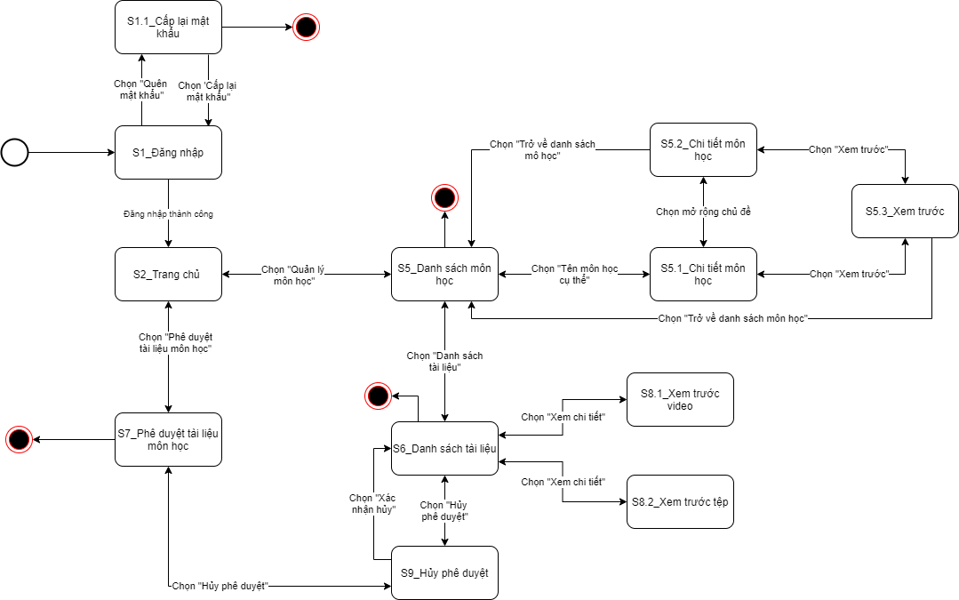

Hình 3: Screen Diagram – Quản lý môn học

## Tính năng 2 – Quản lý tệp riêng tư

### Mô tả

Người dùng có thể xem danh sách các tệp được người dùng tải lên và thực hiện các chức năng như sau:

* Tìm kiếm tệp
* Lọc thể loại tệp
* Tải tệp lên
* Tải tệp xuống
* Xem trước, đổi tên hoặc xóa tệp.

### Chuỗi hành vi tương tác và hệ thống đáp ứng

|  |  |  |  |
| --- | --- | --- | --- |
| **#** | Tên chức năng | Chuỗi hành vi tương tác | Hệ thống đáp ứng |
| **1** | Xem tất cả các tệp | Người dùng chọn <**Tệp riêng tư**> | Màn hình hiển thị tất cả các tệp mà người dùng đã tải lên hệ thống. |
| **2** | Tải lên | Người dùng chọn button <**Tải lên**> | Màn hình hiển thị pop-up thêm tệp. |
| **3** | Tải xuống | Người dùng chọn tệp cụ thể hoặc nhấp vào checkbox để chọn nhiều tệp cùng lúc và nhấp <**Tải xuống**>. | Màn hình hiển thị các tệp tải xuống. |
| **4** | Tìm kiếm | Người dùng nhập thông tin trông ô <**Tìm kiếm**> và nhấp <**icon tìm kiếm**> | Màn hình hiển thị danh sách các tệp tương ứng với thông tin vừa nhập. |
| **5** | Lọc thể loại | Người dùng chọn <**Thể loại**> và chọn thể loại cần tìm theo nhu cầu. | Hiển thị danh sách các tệp theo thể loại vừa chọn. |
| **6** | Xem trước | Người dùng chọn icon ba chấm ở cột cuối cùng và chọn <**Xem trước**> | Màn hình hiển thị pop-up là nội dung của tệp. |
| **7** | Đôi tên | Người dùng chọn icon ba chấm ở cột cuối cùng và chọn <**Đôi tên**> | Màn hình hiển thị trang pop-up đổi tên tệp. |
| **8** | Xóa | Người dùng chọn icon ba chấm ở cột cuối cùng và chọn <**Xóa**> | Màn hình hiển thị trang pop-up xác nhận xóa tệp. |

Bảng 6: Chuỗi hành vi tương tác và hệ thống đáp ứng - Quản lý tệp riêng tư

### Yêu cầu chức năng

|  |  |  |
| --- | --- | --- |
| ID. | Tên chức năng | Mô tả yêu cầu chức năng |
| LMS_ELIB_FR_10 | Xem các tệp | Hệ thống cho phép người dùng xem tất cả các tệp riêng tư đã được tải lên và lưu trong hệ thống.   * Thông tin gồm: Thể loại, Tên tệp, Người sửa đổi, Sửa đổi lần cuối và Kích thước tệp. * Danh sách các tệp hiển thị mặc định theo thời gian gần nhất tới xa của cột sửa đổi lần cuối. |
| LMS_ELIB_FR_11 | Tìm kiếm | Hệ thống yêu cầu người nhập thông tin cần tìm kiếm vào ô tìm kiếm và danh sách tệp hiển thị theo thông tin đã nhập. |
| LMS_ELIB_FR_12 | Lọc | Hệ thống cho phép người dùng lọc danh sách tệp theo các thể loại   * Thể loại được phép chọn 1 hoặc nhiều thể loại để lọc\ * Sau khi chọn thể loại, danh sách tệp tự động hiển thị các tệp theo thể loại được chọn. |
| LMS_ELIB_FR_13 | Tải lên | Hệ thống cho phép người dùng tải tài liệu lên, sau khi nhấp tải lên sẽ hiển thị màn hình pop-up thêm tệp.   * Có thể thêm nhiều tệp rồi mới lưu vào hệ thống * Được phép xóa bớt tệp trước khi lưu vào hệ thống. |
| LMS_ELIB_FR_14 | Tải xuống | Hệ thống cho phép người dùng tải các tệp xuống và lưu vào thiết bị cá nhân. |
| LMS_ELIB_FR_15 | Xem trước | Hệ thống cho phép người dùng xem tài liệu trực tiếp trên hệ thống bằng trang pop-up hiển thị nội dung của tệp được chọn. |
| LMS_ELIB_FR_16 | Đổi tên | Hệ thống cho phép người dùng thay đổi tên tệp. |
| LMS_ELIB_FR_17 | Xóa | Hệ thống cho phép người dùng xóa tệp và hiển thị màn hình pop-up nhằm yêu cầu xác nhận xóa trước khi tệp được xóa khỏi hệ thống. |

Bảng 7: Yêu cầu chức năng - Quản lý tệp riêng tư

### Screen Flow – Quản lý tệp riêng tư

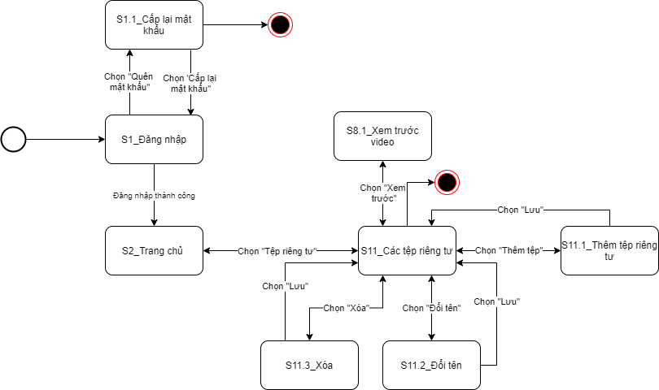

Hình 4: Screen Diagram – Quản lý tệp riêng tư

## Tính năng 3 – Quản lý ngân hàng đề thi

### Mô tả

Người dùng theo dõi các đề thi và phê duyệt các đề thi mà giảng viên tải lên trên hệ thống. Đề thi được lưu trữ và hiển thị trong hệ thống khi đã được người quản lý phê duyệt.

### Chuỗi hành vi tương tác và hệ thống đáp ứng.

|  |  |  |  |
| --- | --- | --- | --- |
| **#** | Tên chức năng | Chuỗi hành vi tương tác | Hệ thống đáp ứng |
| **1** | Xem danh sách đề thi | Người dùng chọn <**Ngân hàng đề thi**> | Màn hình hiển thị danh sách đề thi và kiểm tra của tất cả các môn học và các giảng viên theo thời gian tải lên gần nhất. |
| **2** | Lọc đề thi | Người dùng tùy chọn lọc theo <**Môn học>**, <**Giảng viên**> hay <**Tình trạng**>. | Hiển thị danh sách đề thi tương ứng |
| **3** | Phê duyệt | Người dùng chọn các đề thi hoặc chọn đề thi cụ thể và nhấp <**Phê duyệt**> nếu muốn phê duyệt đề. | Màn hình hiển thị trạng thái của đề thi là Đã phê duyệt. |
| **4** | Hủy phê duyệt | Người dùng chọn các đề thi hoặc đề thi cụ thể muốn hủy phê duyệt và nhấp button <**Hủy phê duyệt**> hoặc <**Hủy**>. | Màn hình hiển thị pop-up xác nhận hủy và sau khi hủy đề thi sẽ ở trạng thái là Đã hủy. |
| **4.1** | Xác nhận hủy | Nhập thông tin ghi chú và nhấp <**Xác nhận hủy>** | Màn hình trở về trang danh sách đề thi và đề thi ở tình trạng là “Đã hủy” |
| **5** | Xem chi tiết | Người dùng chọn <**icon xem chi tiết**> ở cột xem chi tiết. | Màn hình hiển thị trang mới gồm thông tin chi tiết của đề thi và nội dung đề thi. |
| **5.1** | Đóng | Người dùng muốn đóng xem chi tiết đề thi, chọn button <**Đóng**> | Màn hình trở về trang danh sách đề thi & kiểm tra. |
| **5.2** | Phê duyệt | Người dùng muốn phê duyệt, chọn nút **<Phê duyệt>** | Màn hình trở về trang danh sách đề thi & kiểm tra và tình trạng đề thi là “Đã phê duyệt” |
| **5.3** | Hủy | Người dùng muốn hủy phê duyệt, chọn nút **<Hủy>** | Màn hình trở về trang danh sách đề thi & kiểm tra và tình trạng đề thi là “Đã hủy” |
| **6** | Tìm kiếm | Người dùng nhập thông tin muốn tìm kiếm trong ô **<Tìm kiếm**> | Hiển thị danh sách đề thi tương ứng với nội dung cần tìm. |
| **7** | Tải xuống | Người dùng chọn các checkbox tương ứng với các đề thi cần tải và nhấp <**Tải xuống**> | Màn hình hiển thị tệp tải xuống và tải xuống thành công. |

Bảng 8: Chuỗi hành vi tương tác và hệ thống đáp ứng – Quản lý ngân hàng đề thi

### Yêu cầu chức năng

|  |  |  |
| --- | --- | --- |
| ID. | Tên chức năng | Mô tả yêu cầu chức năng |
| LMS_ELIB_FR_18 | Xem ngân hàng đề thi | Hệ thống cho phép người xem danh sách đề thi mà giảng viên tải lên, bao gồm các thông tin:   * Thể loại * Tên dề thi * Môn học * Hình thức * Thời lượng * Giảng viên tạo * Tình trạng * Xem chi tiết * Phê duyệt tài liệu   Danh sách đề thi mặc định ban đầu hiển thị của tất cả môn học, tất cả giảng viên và tình trạng. Hiển thị theo thời gian giảng viên tạo gần nhất. |
| LMS_ELIB_FR_19 | Lọc đề thi | Người dùng có thể tùy chọn các thông tin để lọc danh sách đề thi, bao gồm:   * Môn học * Giảng viên * Tình trạng |
| LMS_ELIB_FR_20 | Tìm kiếm | Hệ thống cho phép người dùng nhập các thông tin để tìm kiếm danh sách đề thi theo nhu cầu. |
| LMS_ELIB_FR_21 | Phê duyệt đề thi | Hệ thống cho phép người dùng duyệt các đề thi trước khi công khai đến học viên. |
| LMS_ELIB_FR_22 | Hủy phê duyệt | Hệ thống cho phép người dùng hủy phê duyệt đối với các đề thi không phù hợp. |
| LMS_ELIB_FR_23 | Tải xuống | Hệ thống cho phép người dùng tải đề thi về thiết bị cá nhân để lưu trữ. |
| LMS_ELIB_FR_24 | Xem chi tiết đề thi | Hệ thống cho phép người dùng xem chi tiết đề thi trước khi phê duyệt. Chọn xem chi tiết đề thi sẽ hiển thị trang thông tin chi tiết của đề thi và người dùng có thể phê duyệt trực tiếp tại đó. |

Bảng 9: Yêu cầu chức năng – Quản lý ngân hàng đề thi

### Screen Flow – Quản lý ngân hàng đề thi

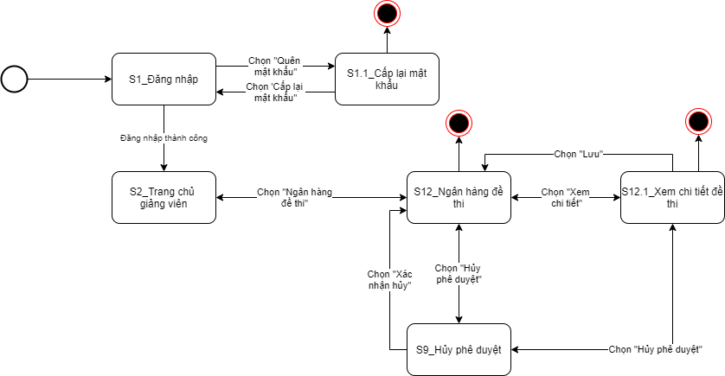

Hình 5: Screen Diagram – Quản lý ngân hàng đề thi

## Tính năng 4 – Quản lý thông báo

### Mô tả

* Người dùng theo dõi tất cả các thông báo và tùy chọn đánh dấu thông báo đã đọc, chưa đọc hoặc xóa theo nhu cầu.
* Người dùng được phép cài đặt thông báo theo nhu cầu.

### Chuỗi hành vi tương tác và hệ thống đáp ứng.

|  |  |  |  |
| --- | --- | --- | --- |
| **#** | Tên chức năng | Chuỗi hành vi tương tác | Hệ thống đáp ứng |
| **1** | Xem tất cả thông báo | Người dùng chọn <**Thông báo>** | Màn hình hiển thị tất cả các thông báo được gửi tới tài khoản người dùng. |
| **2** | Tìm kiếm thông báo | Người dùng nhập thông tin của thông báo cần tìm vào ô <**Tìm kiếm**> | Màn hình hiển thị các thông báo tương ứng với thông tin tìm kiếm. |
| **3** | Xóa | Người dùng tùy chọn các thông báo cần xóa và nhấp <**icon xóa**> | Hiển thị thông tin thông báo đã xóa thành công và rút gọn danh sách thông báo trên màn hình. |
| **4** | Đánh dấu là chưa đọc | Người dùng chọn thông báo <**Đã đọc**> và chọn <**Icon – Đánh dấu là chưa đọc**> | Màn hình hiển thị danh sách thông báo chưa đọc. |
| **5** | Đánh dấu là đã đọc | Người dùng chọn thông báo <**Chưa đọc**> và chọn <**Icon – Đánh dấu là đã đọc**> | Màn hình hiển thị danh sách thông báo đã đọc. |
| **6** | Tải lại trang thông báo | Người dùng chọn <**icon – Tải lại trang thông báo**> | Màn hình hiển thị danh sách thông báo được sắp xếp theo thời gian gần nhất – xa nhất. |
| **7** | Cài đặt | Người dùng muốn cài đặt nhận thông báo, chọn icon <**Cài đặt**> | Màn hình hiển thị trang cài đặt nhận thông báo. |
| **7.1** | Lưu | Người dùng muốn lưu cài đặt chọn nút <**Lưu**> | Màn hình trở về trang tất cả thông báo. |
| **7.2** | Bật/Tắt thông báo | Người dùng muốn thay đổi các thông báo sẽ nhận, chọn <**Bật/tắt**> | Hiển thị trạng thái nhận thông báo là “Bật/Tắt” theo nhu cầu của người dùng. |

Bảng 10: Chuỗi hành vi tương tác và hệ thống đáp ứng - Quản lý thông báo

### Yêu cầu chức năng

|  |  |  |
| --- | --- | --- |
| ID. | Tên chức năng | Mô tả yêu cầu chức năng |
| LMS_ELIB_FR_25 | Xem tất cả thông báo | Hiển thị tất cả các thông báo đã gửi đến người dùng mặc định theo thời gian gần nhất tới xa nhất. |
| LMS_ELIB_FR_26 | Tìm kiếm thông báo | Cho phép người dùng nhập thông tin cần tìm ở ô tìm kiếm trên màn hình.   * + - * Danh sách thông báo hiển thị theo thông tin đã nhập. |
| LMS_ELIB_FR_27 | Xóa | Cho phép người dùng xóa các thông báo theo nhu cầu và thu gọn số lượng thông báo hiển thị trong hệ thống. |
| LMS_ELIB_FR_28 | Đánh dấu là chưa đọc | Hệ thống cho phép người dùng đánh dấu các thông báo đã đọc thành chưa đọc theo nhu cầu. |
| LMS_ELIB_FR_29 | Đánh dấu là đã đọc | Hệ thống cho phép người dùng đánh dấu các thông báo chưa đọc thành đã đọc theo nhu cầu. |
| LMS_ELIB_FR_30 | Tải lại trang thông báo | Hệ thống cho phép người dùng tải lại trang thông báo mặc định sau khi nhập thông tin tìm kiếm. |
| LMS_ELIB_FR_31 | Cài đặt | Hệ thống cho phép người dùng cài đặt nhận thông báo theo nhu cầu, sau khi chọn cài đặt sẽ hiển thị trang cài đặt nhận thông báo. |
| LMS_ELIB_FR_32 | Lưu | Hệ thống cho phép người dùng lưu các cài đặt thông báo sau khi có sự thay đổi. |
| LMS_ELIB_FR_33 | Bật/Tắt thông báo | Hệ thống cho phép người dùng bật/tắt nhận thông báo theo nhu cầu. |

Bảng 11: Yêu cầu chức năng - Quản lý thông báo

### Screen Flow – Quản lý thông báo

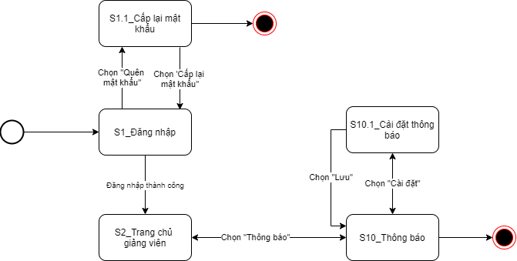

Hình 6: Screen Diagram – Quản lý thông báo

## Tính năng 5 – Cài đặt hệ thống

### Mô tả

Người dùng cài đặt hệ thống thư viện trực tuyến bao gồm:

* Cập nhật thông tin hệ thống
* Quản lý vai trò
* Quản lý người dùng

### Chuỗi hành vi tương tác và hệ thống đáp ứng.

|  |  |  |  |
| --- | --- | --- | --- |
| # | Tên chức năng | Chuỗi hành vi tương tác | Hệ thống đáp ứng |
| **1** | Xem thông tin hệ thống | Người dùng chọn <**Cài đặt hệ thống**>, sau đó chọn <**Xem – Thông tin hệ thống>** | Màn hình hiển thị trang thông tin hệ thống thư viện. |
| **1.1** | Lưu | Người dùng điền thông tin và nhấp <**Lưu**> để lưu lại thông tin | Màn hình hiển thị các thông tin đã lưu. |
| **1.2** | Hủy | Người dùng nhấp <**Hủy**> để hủy lưu thông tin vừa nhập. | Màn hình hiển thị trang thông tin chưa lưu thêm thông tin mới nào. |
| **2** | Xem danh sách vai trò | Người dùng chọn <**Cài đặt hệ thống**>, sau đó chọn <**Xem – Quản lý vai trò>** | Màn hình hiển thị danh sách vai trò được tạo trong hệ thống gồm các thông tin: tên vai trò, mô tả và lần cập nhật cuối. |
| **2.1** | Thêm vai trò | Người dùng chọn nút <**Thêm vai trò**> | Hiển thị trang thêm mới vai trò gồm thông tin vai trò và phân quyền vai trò. |
| **2.1.1** | Lưu vai trò | Người dùng muốn lưu vai trò mới, chọn nút <**Lưu**> | Hiển thị thông tin lưu thành công và màn hình trở về trang quản lý vai trò. |
| **2.1.2** | Hủy thêm vai trò | Người dùng muốn hủy thêm vai trò, chọn nút <**Hủy**> | Màn hình trở về trang quản lý vai trò. |
| **2.2** | Chỉnh sửa vai trò | Người dùng chọn <**Icon – Chỉnh sửa**> | Màn hình hiển thị trang thông tin vai trò và người dùng có thể cập nhật thông tin. |
| **2.3** | Xóa vai trò | Người dùng chọn <**Icon – Xóa**> | Màn hình hiển thị trang pop-up để xác nhận trước khi xóa vai trò. |
| **3** | Xem danh sách người dùng | Người dùng chọn <**Cài đặt hệ thống**>, sau đó chọn <**Xem – Quản lý người dùng>** | Màn hình hiển thị trang danh sách người dùng trong hệ thống. |
| **3.1** | Tìm kiếm người dùng | Người dùng nhập thông tin tìm kiếm là mã/tên của người dùng trong ô <**Tìm kiếm**> | Hiển thị danh sách người dùng tương ứng với thông tin đã nhập. |
| **3.2** | Lọc vai trò | Người dùng chọn <**Vai trò**> và chọn vai trò cụ thể | Hiển thị các loại vai trò hiện tại trong hệ thống.  Hiển thị danh sách người dùng tương ứng với vai trò đã được chọn. |
| **3.3** | Thêm người dùng | Chọn <**Thêm người dùng**> nếu muốn thêm một người dùng mới trong hệ thống | Màn hình hiển thị pop-up thêm người dùng. |
| **3.4** | Chỉnh sửa vai trò người dùng | Chọn <**Icon – Chỉnh sửa**> | Màn hình hiển thị trang pop-up để chỉnh sửa vai trò của người dùng. |
| **3.5** | Xóa người dùng | Chọn <**Icon – Xóa>** | Màn hình hiển thị trang pop-up xác nhận xóa người dùng khỏi hệ thống. |

Bảng 12: Chuỗi hành vi tương tác và hệ thống đáp ứng – Cài đặt hệ thống

### Yêu cầu chức năng

|  |  |  |
| --- | --- | --- |
| ID. | Tên chức năng | Mô tả yêu cầu chức năng |
| LMS_ELIB_FR_34 | Xem thông tin hệ thống | Hệ thống cho phép người dùng theo dõi thông tin của thư viện trực tuyến |
| LMS_ELIB_FR_35 | Lưu thông tin hệ thống | Cho phép người dùng cập nhật thông tin hệ thống |
| LMS_ELIB_FR_36 | Hủy thông tin hệ thống | Hệ thống cho phép người dùng hủy các thông tin hệ thống vừa nhập. Thông tin hệ thống thư viện trở về mặc định ban đầu. |
| LMS_ELIB_FR_37 | Xem danh sách vai trò | Hệ thống cho phép người dùng theo dõi danh sách các vai trò được lưu trong hệ thống, bao gồm:   * Tên vai trò * Mô tả * Lần cập nhật cuối   Danh sách vai trò hiển thị mặc định theo thời gian gần nhất của cột lần cập nhật cuối. |
| LMS_ELIB_FR_38 | Thêm vai trò | Hệ thống cho phép người dùng thêm vai trò theo nhu cầu bao gồm các thông tin:   * Tên vai trò * Mô tả * Phân quyền vai trò. |
| LMS_ELIB_FR_39 | Lưu vai trò | Hệ thống cho phép người dùng lưu vai trò vừa được tạo mới. |
| LMS_ELIB_FR_40 | Hủy thêm vai trò | Hệ thống cho phép người dùng hủy thêm vai trò mới. |
| LMS_ELIB_FR_41 | Chỉnh sửa vai trò | Hệ thống cho phép người dùng chỉnh sửa lại phần mô tả vai trò và phân quyền tương ứng. |
| LMS_ELIB_FR_42 | Xóa vai trò | Cho phép người dùng xóa vai trò khỏi hệ thống theo nhu cầu và hiển thị pop-up yêu cầu xác nhận xóa. |
| LMS_ELIB_FR_43 | Xem danh sách người dùng | Hệ thống cho phép người dùng theo dõi danh sách tất cả người dùng được phép sử dụng thư viện trực tuyến. |
| LMS_ELIB_FR_44 | Tìm kiếm người dùng | Hệ thống yêu cầu người dùng nhập thông tin tìm kiếm gồm: mã, tên hoặc email của người dùng để tìm kiếm thông tín. |
| LMS_ELIB_FR_45 | Lọc vai trò | Người dùng được phép lọc vai trò theo nhu cầu, cụ thể là được lọc 1 hoặc nhiều vai trò cùng lúc -> danh sách người dùng sẽ hiển thị tương ứng với vai trò được chọn. |
| LMS_ELIB_FR_46 | Thêm người dùng | Hệ thống cho phép thêm người dùng mới sử dụng thư viện trực tuyến và phân quyền cho người dùng. |
| LMS_ELIB_FR_47 | Chỉnh sửa vai trò người dùng | Hệ thống cho phép người dùng chỉnh sửa phần phân quyền vai trò. |
| LMS_ELIB_FR_48 | Xóa người dùng | Hệ thống cho phép xóa người dùng khỏi thư viện trực tuyến và hiển thị pop-up yêu cầu xác nhận xóa người dùng. |

Bảng 13: Yêu cầu chức năng – Cài đặt hệ thống

### Screen Flow – Cài đặt hệ thống

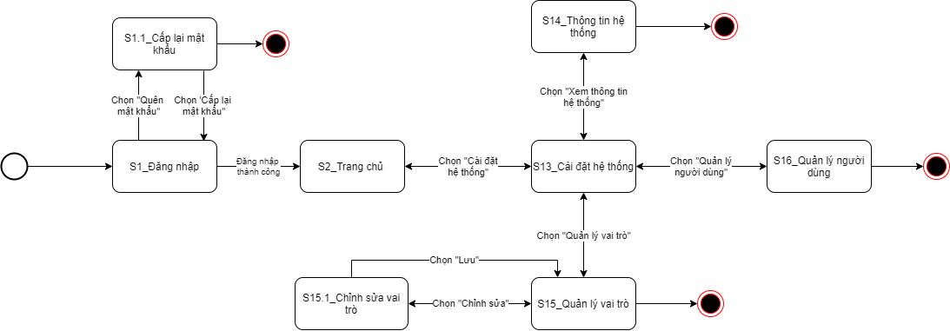

Hình 7: Screen Diagram – Cài đặt hệ thống

## Tính năng 6 – Gửi trợ giúp

### Mô tả

Người dùng có thể gửi trợ giúp khi gặp các sự cố hoặc vấn đề khi sửa dụng hệ thống thư viện điện tử.

### Chuỗi hành vi tương tác và hệ thống đáp ứng.

|  |  |  |  |
| --- | --- | --- | --- |
| # | Tên chức năng | Chuỗi hành vi tương tác | Hệ thống đáp ứng |
| **1** | Xem trang trợ giúp | Người dùng chọn <**Trợ giúp>** | Hiển thị trang trợ giúp người dùng. |
| **2** | Gửi | Người dùng nhập thông tin cần giải đáp, chọn <**Gửi**> | Màn hình hiển thị đã gửi thành công. |

Bảng 14: Chuỗi hành vi tương tác và hệ thống đáp ứng – Trợ giúp

### Yêu cầu chức năng

|  |  |  |
| --- | --- | --- |
| ID. | Tên chức năng | Mô tả yêu cầu chức năng. |
| LMS_ELIB_FR_49 | Xem trang trợ giúp | Cho phép người dùng theo dõi các thông tin liên lạc và được phép nhập nội dung cần trợ giúp để gửi lên quản trị hệ thống. |
| LMS_ELIB_FR_50 | Gửi trợ giúp | Hệ thống yêu cầu người dùng nhập nội dung cần giải đáp mới được phép gửi. |

Bảng 15: Yêu cầu chức năng – Trợ giúp

### Screen Flow – Gửi trợ giúp

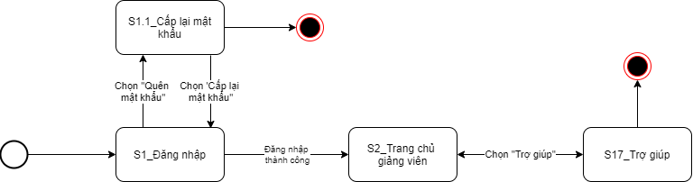

Hình 8: Screen Diagram – Gửi trợ giúp

## Tính năng 7 – Quản lý tài khoản

### Mô tả

Người dùng có thể xem thông tin tài khoản của mình và cập nhật ảnh đại diện hoặc mật khẩu theo nhu cầu.

### Chuỗi hành vi tương tác và hệ thống đáp ứng.

|  |  |  |  |
| --- | --- | --- | --- |
| # | Tên chức năng | Chuỗi hành vi tương tác | Hệ thống đáp ứng |
| **1** | Xem thông tin tài khoản | Người dùng nhấp vào tên tài khoản trên thanh navigation bar. Sau đó chọn <**Thông tin tài khoản**> | 1. Hiển thị các tùy chọn gồm:  - Thông tin tài khoản  - Thay đổi mật khẩu  - Đăng xuất.  2. Màn hình hiển thị trang thông tin tài khoản của người dùng. |
| **1.1** | Thay đổi ảnh đại diện | Người dùng chọn <**Icon – máy ảnh>** để thay đổi ảnh đại diện | Hiển thị trang pop-up cập nhật ảnh đại diện mới. |
| **1.1.1** | Tải ảnh mới | Người dùng chọn nút <**Tải ảnh mới**> nếu muốn tải ảnh khác lên. | Hiển thị ảnh mới. |
| **1.1.2** | Xóa ảnh | Người dùng muốn xóa ảnh đại diện để ảnh đại diện trở về mặc định, chọn nút <**Xóa ảnh**>. | Màn hình hiển thị trang thông tin cá nhân và ảnh đại diện mặc định là chữ. |
| **1.1.3** | Cắt ảnh | Người dùng muốn cắt ảnh đại diện, cần kéo thanh phóng to hoặc thu gọn ảnh và nhấp nút <**Cắt ảnh**> | Hiển thị ảnh được cắt theo nhu cầu. |
| **1.1.4** | Lưu | Người dùng chọn <**Lưu**> để lưu ảnh vừa chỉnh sửa và cập nhật. | Màn hình hiển thị trang thông tin cá nhân và ảnh đại diện vừa được lưu. |
| **2** | Thay đổi mật khẩu | Người dùng chọn <**Thay đổi mật khẩu**> | Màn hình hiển thị trang thông tin thay đổi mật khẩu. |
| **2.1** | Lưu thay đổi | Người dùng nhập mật khẩu mới và nhấp <**Lưu thay đổi**> để lưu mật khẩu mới. | Màn hình sẽ tự động thoát ra và trở về trang đăng nhập. |
| **2.2** | Hủy bỏ | Người dùng không muốn thay đổi mật khẩu nhấp <**Hủy bỏ**> | Màn hình trở về trang thay đổi mật khẩu mặc định. |

Bảng 16: Chuỗi hành vi tương tác và hệ thống đáp ứng – Quản lý tài khoản

### Yêu cầu chức năng

|  |  |  |
| --- | --- | --- |
| ID. | Tên chức năng | Mô tả yêu cầu chức năng. |
| LMS_ELIB_FR_50 | Xem thông tin tài khoản | Hệ thống cho phép người dùng theo dõi các thông tin cá nhân bao gồm:   * Ảnh đại diện * Mã người dùng * Tên người dùng * Giới tính * Vai trò * Email * Số điện thọai * Địa chỉ   Các thông tin người dùng chỉ được xem và không được phép thay đổi. Hệ thống chỉ cho phép thay đổi ảnh đại diện theo nhu cầu. |
| LMS_ELIB_FR_50 | Thay đổi ảnh đại diện | Hệ thống cho phép người dùng cập nhật và thay đổi ảnh đại diện theo nhu cầu. |
| LMS_ELIB_FR_50 | Tải ảnh mới | Hệ thống cho phép tải ảnh mới lên và lưu thành ảnh đại diện. |
| LMS_ELIB_FR_50 | Xóa ảnh | Hệ thống cho phép xóa ảnh đại diện và ảnh đại diện sẽ trở về mặc định là hai chữ cái đầu in hoa. |
| LMS_ELIB_FR_50 | Cắt ảnh | Hệ thống cho phép người dùng cắt ảnh theo nhu cầu. |
| LMS_ELIB_FR_50 | Lưu ảnh | Hệ thống cho phép người dùng lưu ảnh đại diện mới trong thư viện trực tuyển. |
| LMS_ELIB_FR_50 | Thay đổi mật khẩu | Cho phép người dùng thay đổi mật khẩu theo nhu cầu bao gồm:   * Mật khẩu hiện tại * Mật khẩu mới * Nhập lại mật khẩu mới   Lưu ý, mật khẩu phải có ít nhất 8 ký tự bao gồm: chữ, số, viết hoa, viết thường và các ký tự đặc biệt như ~ ! / *… |
| LMS_ELIB_FR_50 | Lưu mật khẩu | Hệ thống cho phép lưu mật khẩu mới và tự động thoát ra khỏi thư viện trực tuyến. Người dùng bắt buộc phải đăng nhập lại với mật khẩu mới để vào hệ thống thư viện trực tuyến. |
| LMS_ELIB_FR_50 | Hủy thay đổi mật khẩu | Hệ thống cho phép người dùng hủy mật khẩu mới vừa nhập và không thay đổi mật khẩu. |

Bảng 17: Yêu cầu chức năng – Quản lý tài khoản

### Screen Flow – Quản lý tài khoản

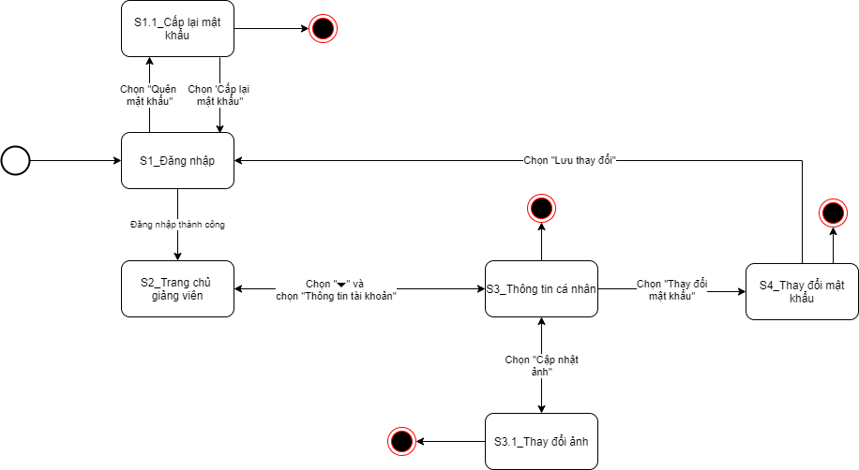

Hình 9: Screen Diagram – Quản lý tài khoản

# Yêu cầu giao diện

## Giao diện người dùng

### S1_Đăng nhập

1. Layout

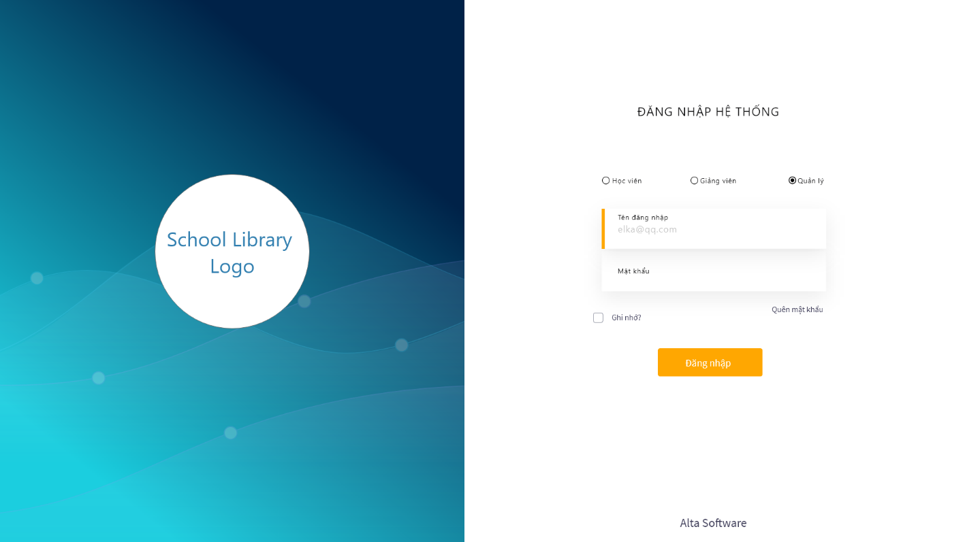

Hình 10: S01_Đăng nhập

1. GUI element

|  |  |  |  |  |  |  |
| --- | --- | --- | --- | --- | --- | --- |
| Tên | Loại | Mô tả | Thao tác | Kết quả | Thông số mặc định | Yêu cầu (Y/N) |
| Học viên | Radio button | Chọn đối tượng người dùng | Onclick | Đã chọn đối tượng học viên | N/A | Y |
| Giảng viên | Radio button | Chọn đối tượng người dùng | Onclick | Đã chọn đối tượng giảng viên | N/A | Y |
| Quản lý | Radio button | Chọn đối tượng người dùng | Onclick | Đã chọn đối tượng Quản lý | N/A | Y |
| Tên đăng nhập | Textbox | Nhập tên đăng nhập là tài khoản email người dùng. | Input | Hiển thị thông tin đã đăng nhập. | Hiển thị “Tên đăng nhập” | Y |
| Mật khẩu | Textbox | Nhập mật khẩu của tài khoản đã được cấp quyền | Input | Hiển thị mật khẩu ở dạng các dấu chấm. | Hiển thị “Mật khẩu” | Y |
| Ghi nhớ | Checkbox | Người dùng chọn ghi nhớ tài khoản đăng nhập những lần tiếp theo. | Onclick | Hiển thị checkbox đã được chọn. | N/A | Y |
| Quên mật khẩu | Text | Dành cho trường hợp người dùng quên mật khẩu đăng nhập. | Onclick | Hiển thị trang cấp lại mật khẩu theo số điện thoại hoặc email đã đăng ký. | N/A | Y |
| Đăng nhập | Button | Đăng nhập vào hệ thống | Onclick | Hiển thị trang chủ của hệ thống. | N/A | Y |

Bảng 18: S01_Đăng nhập

### S1.1_Cấp lại mật khẩu

1. Layout

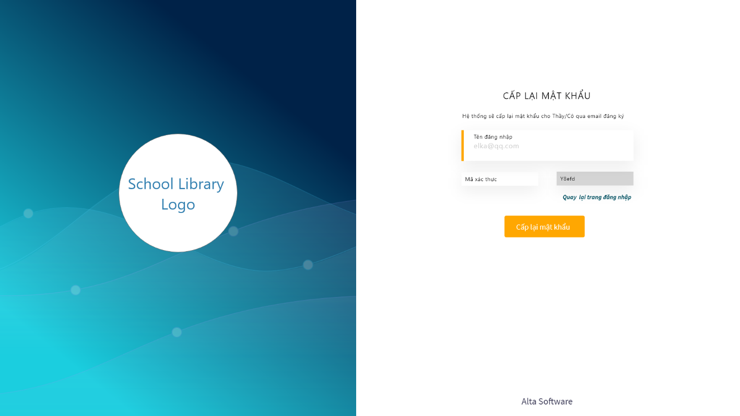

Hình 11: S1.1_Cấp lại mật khẩu

1. GUI element

|  |  |  |  |  |  |  |
| --- | --- | --- | --- | --- | --- | --- |
| Tên | Loại | Mô tả | Thao tác | Kết quả | Thông số mặc định | Yêu cầu (Y/N) |
| Tên đăng nhập | Textbox | Nhập tên đăng nhập là tài khoản email người dùng. | Input | Hiển thị thông tin đã đăng nhập. | Hiển thị “Tên đăng nhập” | Y |
| Mã xác thực | Textbox | Nhập mã xác thực tự động hiển thị để xác nhận không phải robot | Input | Hiển thị mã xác thực vừa nhập | N/A | Y |
| Quay lại trang đăng nhập | Text | Đường dẫn trở về trang đăng nhập. | Onclick | Trở về màn hình đăng nhập | N/A | Y |
| Cấp lại mật khẩu | Button | Nhấp để cấp lại mật khẩu của tài khoản | Onclick | Mật khẩu mới được gửi về email của bạn. | N/A | Y |

Bảng 19: S1.1_Cấp lại mật khẩu

### S2_Trang chủ

1. Layout

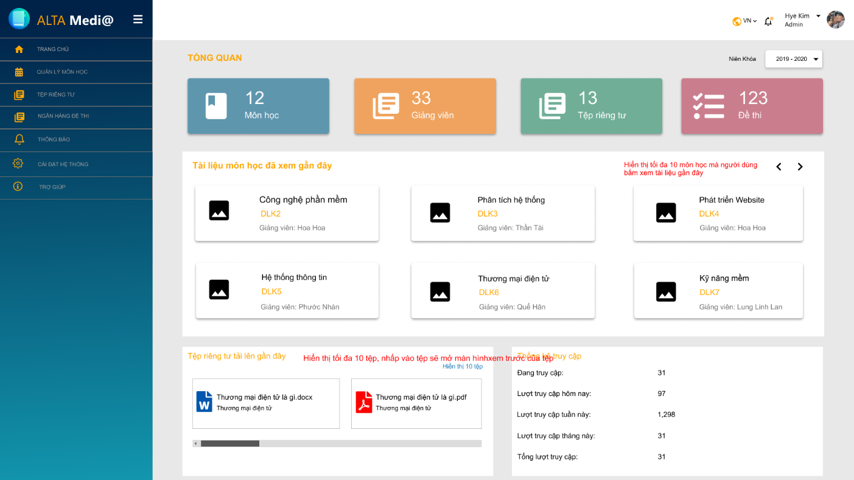

Hình 12: S2_Trang chủ

1. GUI Element

|  |  |  |  |  |  |  |
| --- | --- | --- | --- | --- | --- | --- |
| Tên | Loại | Mô tả | Thao tác | Kết quả | Thông số  mặc định | Yêu cầu(Y/N) |
| Menu bar icon | Icon | Nhấp vào icon sẽ mở rộng hoặc rút gọn sự hiển thị của menu trong hệ thống. | Click | Mở rộng hoặc rút gọn thanh menu | N/A | Y |
| Menu | Dropdown menu | Hiển thị danh sách các tính năng của hệ thống. | Click | Hiển thị danh sách các tính năng của hệ thống bao gồm:  - Trang chủ  - Quản lý môn học  - Quản lý tệp riêng tư  - Quản lý ngân hàng đề thi  - Quản lý thông báo  - Cài đặt hệ thống | N/A | Y |
| Chọn ngôn ngữ | Dropdown list | Chọn ngôn ngữ để hiển thị ngôn ngữ trong hệ thống. | Click | Hiển thị danh sách các ngôn ngữ:  - Vietnamese  - English | Tiếng việt | N |
| Thông báo | Icon | Xem các thông báo gửi tới. | Click | Hiển thị các thông báo được gửi tới. | N/A | Y |
| Tên tài khoản | Text | Nhấp vào tên tài khoản sẽ hiển thị danh sách tùy chọn cho tài khoản người dùng. | Click | Hiển thị các tùy chọn, bao gồm:  - Thông tin tài khoản.  - Thay đổi mật khẩu.  - Đăng xuất | N/A | Y |
| Niên Khóa | Dropdown list | Chọn niên – khóa theo yêu cầu. | Click | Hiển thị niên – khóa được chọn. | Niên – khóa được cài đặt trong số liệu hệ thống. | Y |

Bảng 20: S2_Trang chủ

### S3_ Thông tin cá nhân

1. Layout

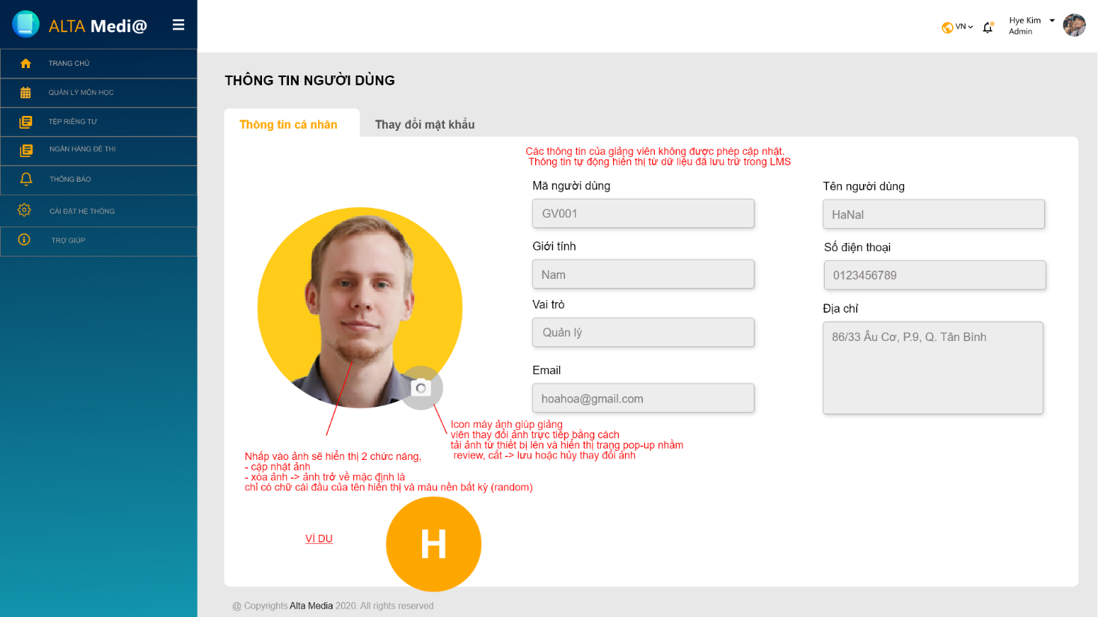

Hình 13: S3_ Thông tin cá nhân

1. GUI Element

|  |  |  |  |  |  |  |
| --- | --- | --- | --- | --- | --- | --- |
| Tên | Loại | Mô tả | Thao tác | Kết quả | Thông số mặc định | Yêu cầu (Y/N) |
| Thông tin cá nhân | Readonly | Tự động hiển thị thông tin của người dùng. |  | Thông tin tự động hiển thị bao gồm: Mã người dùng, tên người dùng, giới tính, vai trò, số điện thoại, email, địa chỉ. | N/A | Y |
| Tải ảnh lên | Icon | Chọn để thay đổi ảnh đại diện của tài khoản người dùng | Onclick | Hiển thị trang pop-up (S3.1) nhằm thay đổi ảnh đại diện. | N/A | Y |

Bảng 21: S3_ Thông tin cá nhân

### S3.1_Thay đổi ảnh (pop-up)

1. Layout

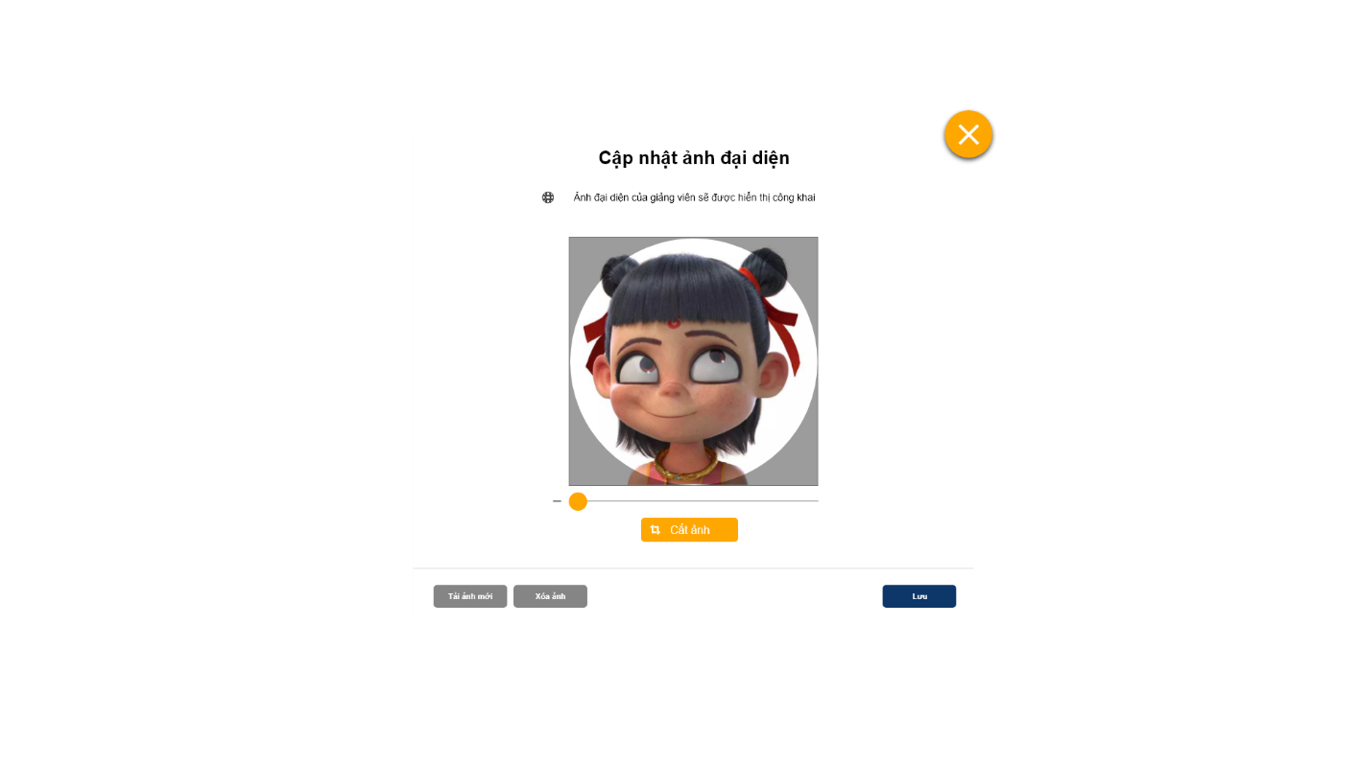

Hình 14: S3.1_ Thay đổi ảnh

1. GUI Element

|  |  |  |  |  |  |  |
| --- | --- | --- | --- | --- | --- | --- |
| Tên | Loại | Mô tả | Thao tác | Kết quả | Thông số mặc định | Yêu cầu (Y/N) |
| Cắt ảnh | Button | Cắt ảnh theo nhu cầu của người dùng. | Onclick | Ảnh được cắt theo nhu cầu. | N/A | Y |
| Tải ảnh mới | Button | Tải một ảnh mới từ thiết bị cá nhân lên. | Onclick | Hiển thị ảnh mới được tải lên. | N/A | Y |
| Xóa ảnh | Button | Xóa ảnh đại diện đang lưu trong hệ thống | Onclcik | Hiển thị mặc định chỉ có 2 chữ cái đầu của tên người dùng. | N/A | Y |
| Lưu | Button | Lưu ảnh đại diện vừa được tạo | Onclcik | Hiển thị ảnh được lưu lại trong hệ thống. | N/A | Y |
| Đóng | Icon Button | Đóng thêm ảnh đại diện | Onclcik | Trở về màn hình thông tin cá nhân. | N/A | Y |

Bảng 22: S04_Thêm ảnh đại diện

### S4_Thay đổi mật khẩu

1. Layout

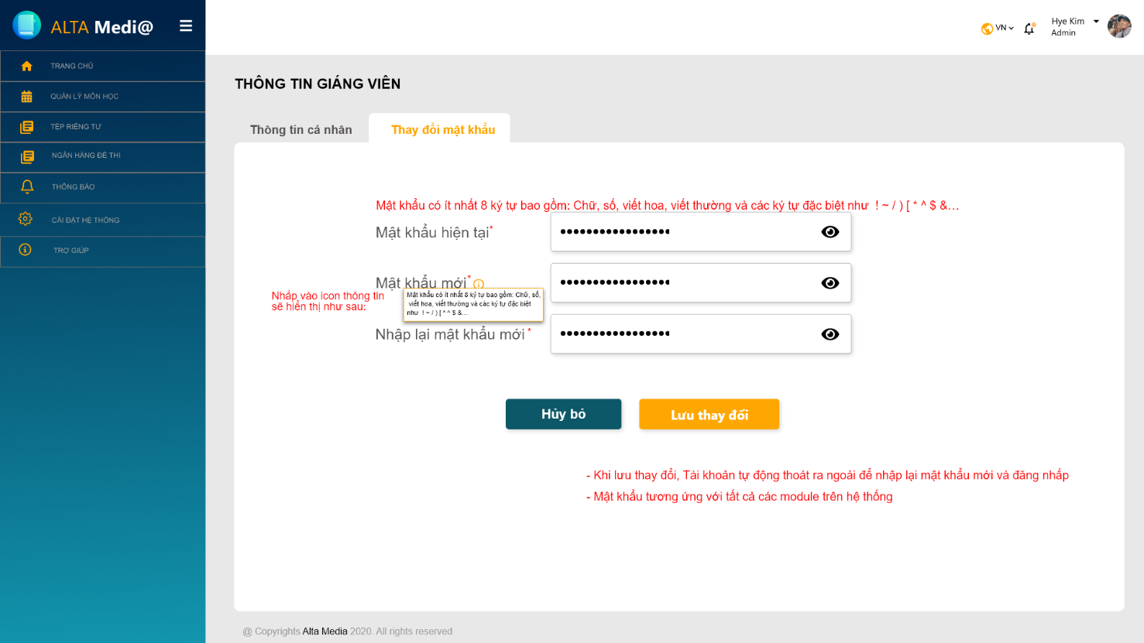

Hình 15: S4_Thay đổi mật khẩu

1. GUI Element

|  |  |  |  |  |  |  |
| --- | --- | --- | --- | --- | --- | --- |
| Tên | Loại | Mô tả | Thao tác | Kết quả | Thông số mặc định | Yêu cầu (Y/N) |
| Mật khẩu hiện tại | Textbox | Nhập mật khẩu cũ của tài khoản | Input | Hiển thị mật khẩu vừa nhập | Mặc định ban đầu là ẩn mật khẩu đang nhập | Y |
| Mật khẩu mới | Textbox | Nhập mật khẩu mới theo nhu cầu | Input | Hiển thị mật khẩu vừa nhập | Mặc định ban đầu là ẩn mật khẩu đang nhập | Y |
| Nhập lại mật khẩu mới | Textbox | Nhập lại mật khẩu mới đã nhập. | Input | Hiển thị mật khẩu vừa nhập | Mặc định ban đầu là ẩn mật khẩu đang nhập | Y |
| Hủy bỏ | Button | Hủy thay đổi mật khẩu | Onclick | Mật khẩu giữ nguyên. | N/A | Y |
| Lưu thay đổi | Button | Lưu thay đổi mật khẩu của tài khoản | Onclick | Thoát khỏi hệ thống và trở lại trang đăng nhập tài khoản. | N/A | Y |
| Hiển thị mật khẩu | Icon | Hiển thị rõ ràng các ký tự mật khẩu | Onclick | Hiển thị rõ ràng các ký tự mật khẩu | N/A | Y |
| Ẩn mật khẩu | Icon | Ẩn thông tin mật khẩu | Onclick | Hiển thị các dấu chấm và số lượng dấu chấm tương ứng với số ký tự mật khẩu. | N/A | Y |

Bảng 23: S4_Thay đổi mật khẩu

### S5_Danh sách môn học

1. Layout

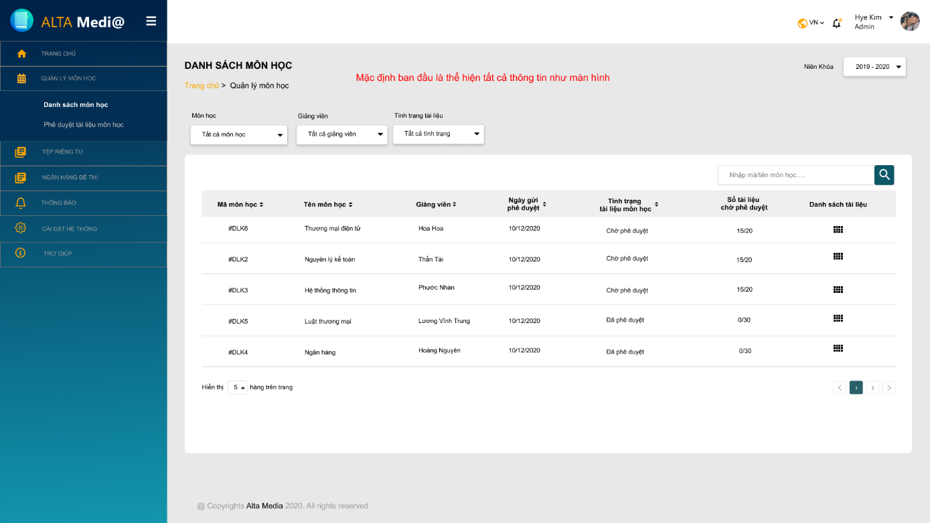

Hình 16: S5_Danh sách môn học

1. GUI Element

|  |  |  |  |  |  |  |
| --- | --- | --- | --- | --- | --- | --- |
| Tên | Loại | Mô tả | Thao tác | Kết quả | Thông số mặc định | Yêu cầu (Y/N) |
| Niên khóa | Dropdown list | Chọn niên – khóa theo yêu cầu. | Onclick | Hiển thị niên – khóa được chọn. | Niên – khóa được cài đặt trong số liệu hệ thống. | Y |
| Môn học | Dropdown list | Hiển thị tất cả môn học và chọn môn học theo nhu cầu. | Onclick | Hiển thị môn học được chọn và danh sách môn học tương ứng. | Mặc đinh ban đầu là “Tất cả môn học” | Y |
| Giảng viên | Dropdown list | Hiển thị tất cả giảng viên trong hệ thống và chọn giảng viên tương ứng. | Onclick | Hiển thị tên giảng viên được chọn và danh sách môn học tương ứng với giảng viên | Mặc định ban đầu là “Tất cả giảng viên” | Y |
| Tình trạng tài liệu | Dropdown list | Chọn tình trạng tài liệu theo nhu cầu | Onclick | Hiển thị tình trạng được chọn và danh sách môn học tương ứng | Mặc định ban đầu là “Tất cả tình trạng” | Y |
| Tìm kiếm | Textbox | Nhập mã/tên môn học hoặc giảng viên để tìm kiếm thông tin | Input | Hiển thị danh sách môn học tương ứng với thông tin vừa nhập | N/A | Y |
| Tên môn học | Text | Chọn tên môn học cụ thể để xem chi tiết môn học đó | Onclick | Hiển thị trang thông tin chi tiết của môn học bao gồm:  - Tổng quan môn học  - Danh sách chủ đề | N/A | Y |
| Hiển thị <5> hàng trên trang | Dropdown list | Tùy chỉnh số hàng hiển thị trên một trang. | Onclick | Hiển thị số hàng hiển thị theo tùy chọn, bao gồm:  5,10,15,20 hàng | N/A | Y |
|  | Pagination | Phân trang là chia danh sách thành các trang rời rạc. | Onclick | Hiển thị các thông tin tiếp theo trong danh sách. | N/A | Y |
|  | Icon | Chọn xem tất cả tài liệu có trong môn học. | Onclick | Hiển thị danh sách tài liệu môn học đã chon. | N/A | Y |

Bảng 24: S5_Danh sách môn học

### S5.1_Chi tiết môn học

1. Layout

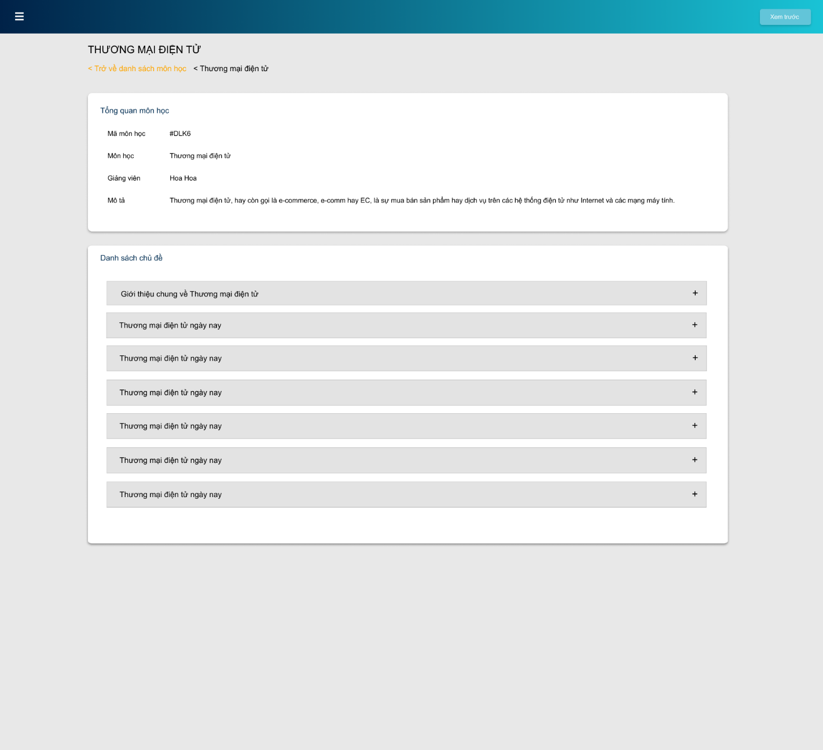

Hình 17: S5.1_Chi tiết môn học

1. GUI Element

|  |  |  |  |  |  |  |
| --- | --- | --- | --- | --- | --- | --- |
| Tên | Loại | Mô tả | Thao tác | Kết quả | Thông số mặc định | Yêu cầu (Y/N) |
| Xem trước | Button | Nhấp để xem nội dung môn học dưới cách nhìn của học viên | Onclick | Hiển thị trang xem trước. | N/A | Y |
| Trở về danh sách môn học | Text | Chọn để trở về danh sách môn học ban đầu. | Onclick | Trở về trang danh sách môn học. | N/A | Y |
|  | Icon | Chọn để mở rộng chủ để và xem các bài giảng trong chủ đề. | Onclick | Hiển thị tất cả các bài giảng có trong chủ đề. | N/A | Y |

Bảng 25: S5.1_Chi tiết môn học

### S5.2_Chi tiết chủ đề

1. Layout

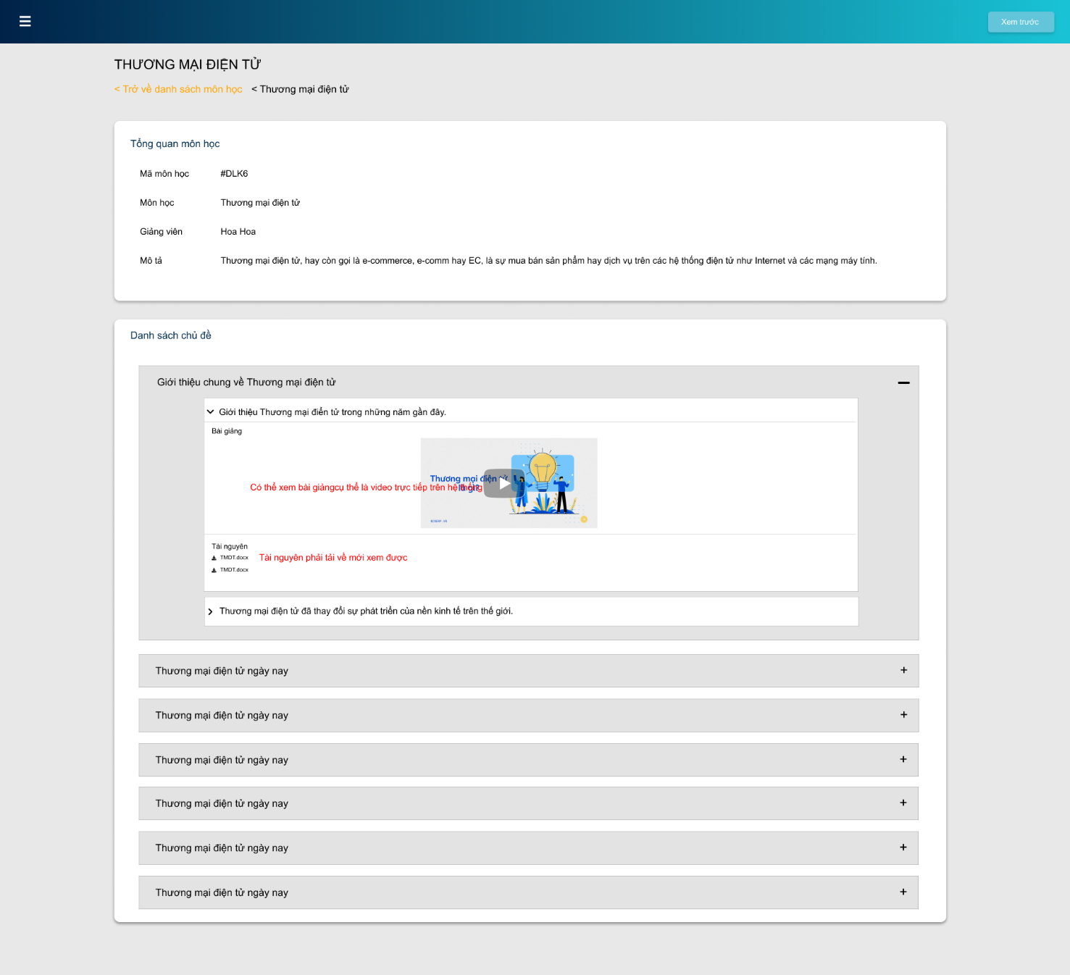

Hình 18: S5.2_Chi tiết chủ đề

1. GUI Element

|  |  |  |  |  |  |  |
| --- | --- | --- | --- | --- | --- | --- |
| Tên | Loại | Mô tả | Thao tác | Kết quả | Thông số mặc định | Yêu cầu (Y/N) |
|  | Icon | Chọn để thu gọn chủ đề | Onclick | Chủ đề thu gọn còn tiêu đề của chủ đề. | N/A | Y |
|  | Icon | Nhấp để mở rộng nội dụng bài giảng | Onclick | Hiển thị thông tin chi tiết của bài giảng bao gồm:  - Nội dung bài giảng  - Tài nguyên | N/A | Y |
|  | Icon | Nhấp để thu gọn nội dung bài giảng | Onclick | Hiển thị bài giảng đã thu gọn chỉ có tiêu đề bài giảng. | N/A | Y |

Bảng 26: S5.2_ Chi tiết chủ đề

### S5.3_Xem trước

1. Layout

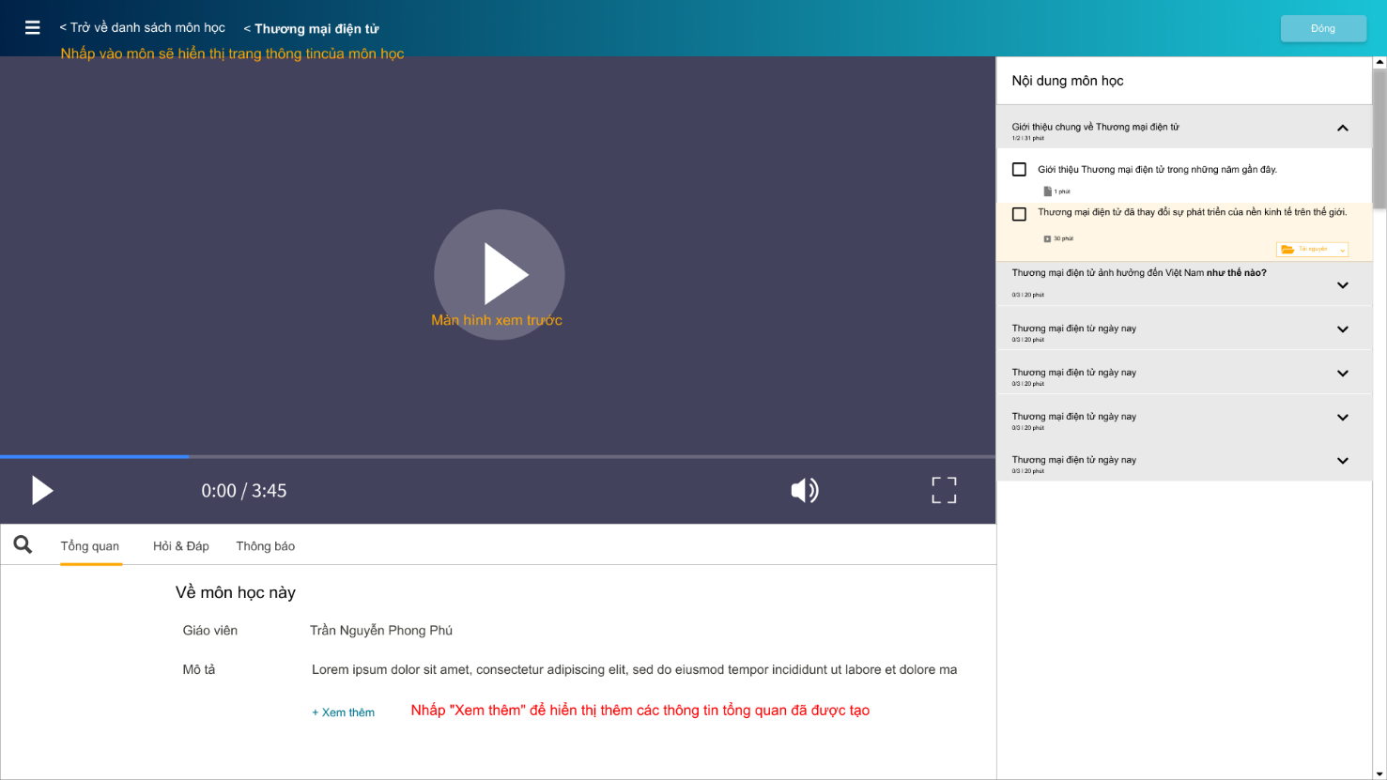

Hình 19: S5.3_Xem trước

1. GUI Element

|  |  |  |  |  |  |  |
| --- | --- | --- | --- | --- | --- | --- |
| Tên | Loại | Mô tả | Thao tác | Kết quả | Thông số mặc định | Yêu cầu (Y/N) |
| Trở về danh sách môn học | Text | Chọn để trở về danh sách môn học ban đầu. | Onclick | Trở về trang danh sách môn học. | N/A | Y |
| Đóng | Button | Chọn để đóng màn hình xem trước. | Onclick | Trở về trang thông tin chi tiết môn học | N/A | Y |
| Tìm kiếm | Icon | Nhập thông tin cần tìm trong danh sách chủ đề | Input | Hiển thị các chủ đề và bài giảng tương ứng với nội dung vừa tìm | N/A | Y |
| Tổng quan | Text | Chọn để xem thông tin tổng quan của môn học | Onclick | Hiển thị thông tin tổng quan môn học | N/A | Y |
| Hỏi & Đáp | Text | Chọn để xem tất cả các câu hỏi và câu trả lời | Onclick | Hiển thị các câu hỏi và trả lời | N/A | Y |
| Thông báo | Text | Chọn để xem thông báo môn học | Onclick | Hiển thị các thông báo môn học mà giảng viên đã tạo. | N/A | Y |

Bảng 27: S5.3_Xem trước

### S6_Danh sách tài liệu

1. Layout

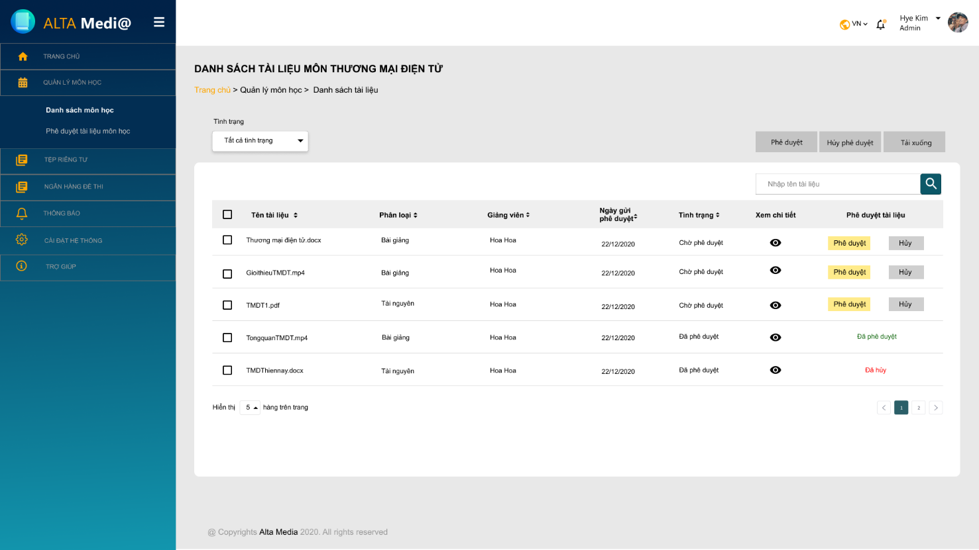

Hình 20: S6_Danh sách tài liệu

1. GUI Element

|  |  |  |  |  |  |  |
| --- | --- | --- | --- | --- | --- | --- |
| Tên | Loại | Mô tả | Thao tác | Kết quả | Thông số mặc định | Yêu cầu (Y/N) |
| Trang chủ | Text | Chọn để trở về trang chủ | Onclick | Trở về trang chủ | N/A | Y |
| Quản lý môn học | Text | Chọn để trở về danh sách môn học | Onclick | Trở về trang danh sách môn học | N/A | Y |
| Tình trạng | Dropdown list | Chọn các tình trạng phê duyệt tài liệu theo nhu cầu | Onclick | Hiển thị các tình trạng phê duyệt tài liệu, bao gồm:  - Chờ phê duyệt  - Đã phê duyệt | N/A | Y |
|  | Checkbox | Chọn 1 hoặc nhiều tài liệu cùng lúc | Onclick | Người dùng có thể phê duyệt/hủy phê duyệt hoặc tải xuống các tài liệu đã chọn | N/A | Y |
| Phê duyệt | Button | Chọn để phê duyệt tài liệu | Onclick | Tài liệu được phê duyệt và chuyển sang trạng thái “Đã phê duyệt” | N/A | Y |
| Hủy phê duyệt | Button | Chọn để hủy phê duyệt tài liệu | Onclick | Tài liệu được phê duyệt và chuyển sang trạng thái “Đã hủy” | N/A | Y |
| Tải xuống | Button | Chọn để tải tài liệu về thiết bị cá nhân | Onclick | Tài liệu được tải xuống thiết bị cá nhân | N/A | Y |
| Tìm kiếm | Textbox | Nhập thông tin cần tìm kiếm | Input | Danh sách tài liệu môn học hiển thị tương ứng với thông tin tìm kiếm | N/A | Y |
|  | Icon | Chọn để xem chi tiết nội dung tài liệu môn học trước khi phê duyệt | Onclick | Hiển thị trang pop-up nội dung chi tiết của tài liệu | N/A | Y |

Bảng 28: S6_Danh sách tài liệu

### S9_Hủy phê duyệt (pop-up)

1. Layout

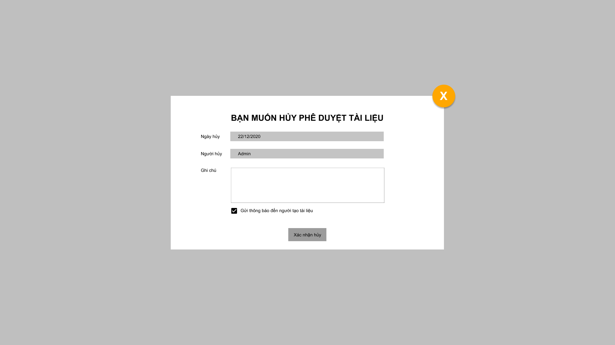

Hình 21: S9_Hủy phê duyệt (pop-up)

1. GUI Element

|  |  |  |  |  |  |  |
| --- | --- | --- | --- | --- | --- | --- |
| Tên | Loại | Mô tả | Thao tác | Kết quả | Thông sô mặc định | Yêu cầu (Y/N) |
|  | Icon button | Chọn để đóng pop-up hủy phê duyệt | Onclick | Trở về trang phê duyệt tài liệu | N/A | Y |
| Ngày hủy | Readonly | Tự động hiển thị theo thời gian thực |  | Hiển thị theo thời gian thực chọn hủy phê duyệt | N/A | Y |
| Người hủy | Readonly | Tự động hiển thị theo thông tin tài khoản hủy |  | Hiển thị tên người dùng hủy phê duyệt | N/A | Y |
| Ghi chú | Text fields | Nhập thông tin cần ghi chú | Input | Hiển thông tin vừa nhập | N/A | Y |
| Xác nhận hủy | Button | Chọn để xác nhận hủy phê duyệt tài liệu | Onclick | Màn hình trở về trang phê duyệt tài liệu và tình trạng là “Đã hủy” | N/A | Y |

Bảng 29: S9_Hủy phê duyệt (pop-up)

### S8.1_Xem trước video (pop-up)

1. Layout

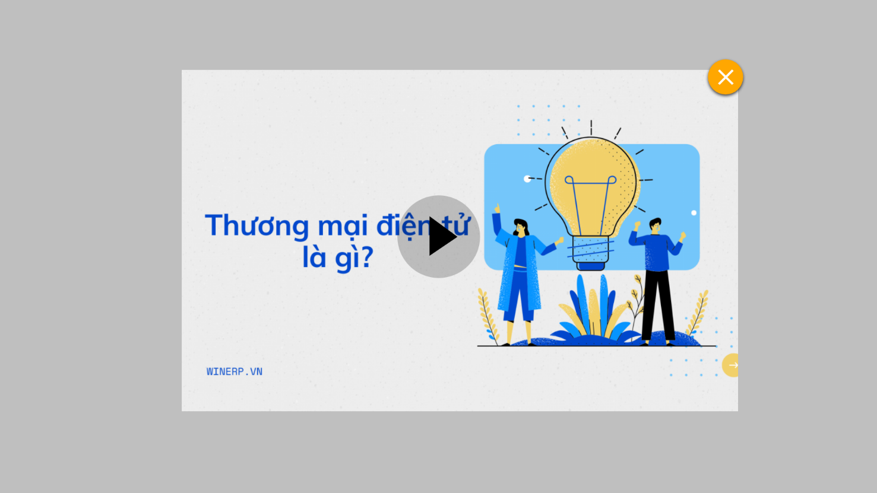

Hình 22: S7_Xem trước video (pop-up)

1. GUI Element

|  |  |  |  |  |  |  |
| --- | --- | --- | --- | --- | --- | --- |
| Tên | Loại | Mô tả | Thao tác | Kết quả | Thông số mặc định | Yêu cầu (Y/N) |
|  | Icon | Chọn để đóng pop-up xem trước | Onclick | Trở về trang tài liệu môn học | N/A | Y |
|  | Icon | Chọn để mở video | Onclick | Hiển thị nội dung video | N/A | Y |

Bảng 30: S7_Xem trước video (pop-up)

### S8.2_Xem trước tệp (pop-up)

1. Layout

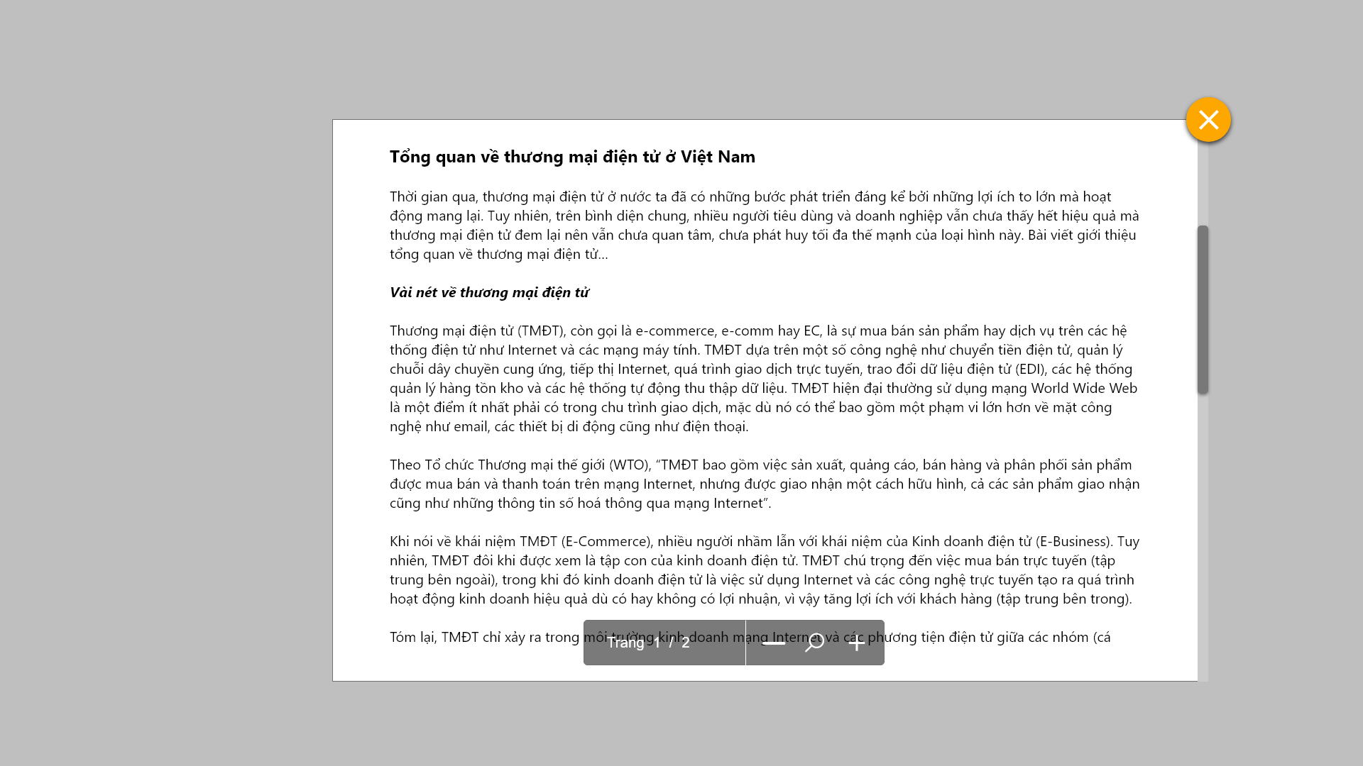

Hình 23: S8_Xem trước tệp (pop-up)

1. GUI Element

|  |  |  |  |  |  |  |
| --- | --- | --- | --- | --- | --- | --- |
| Tên | Loại | Mô tả | Thao tác | Kết quả | Thông số mặc định | Yêu cầu (Y/N) |
|  | Icon | Chọn để đóng pop-up xem trước | Onclick | Trở về trang tài liệu môn học | N/A | Y |
|  | Readonly | Hiển thị trang đang xem trên tổng số trang |  | Hiển thị trang đang xem trên tổng số trang | N/A | Y |
|  | Icon | Chọn để phóng to hoặc thu nhỉ tệp | Onclick | Nội dung trong tệp được phóng to hoặc thu nhỏ | N/A | Y |

Bảng 31: S8_Xem trước tệp (pop-up)

### S7_Phê duyệt tài liệu môn học

1. Layout

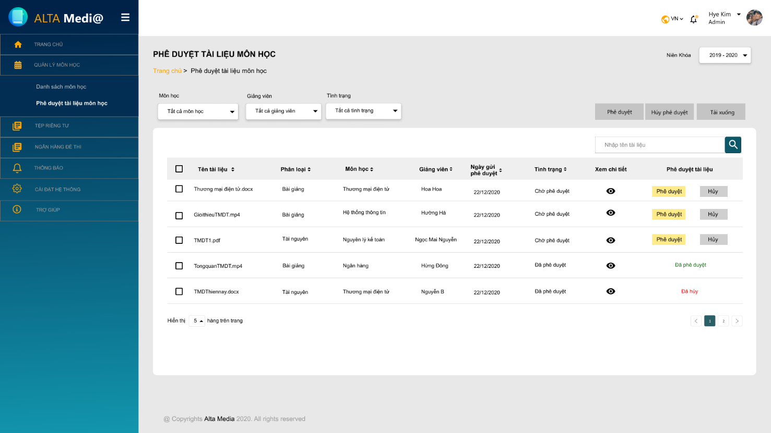

Hình 24: S7_ Phê duyệt tài liệu môn học

1. GUI Element

|  |  |  |  |  |  |  |
| --- | --- | --- | --- | --- | --- | --- |
| Tên | Loại | Mô tả | Thao tác | Kết quả | Thông số mặc định | Yêu cầu (Y/N) |
| Niên khóa | Dropdown list | Chọn niên – khóa theo yêu cầu. | Onclick | Hiển thị niên – khóa được chọn. | Niên – khóa được cài đặt trong số liệu hệ thống. | Y |
| Môn học | Dropdown list | Hiển thị tất cả môn học và chọn môn học theo nhu cầu. | Onclick | Hiển thị môn học được chọn và danh sách môn học tương ứng. | Mặc đinh ban đầu là “Tất cả môn học” | Y |
| Giảng viên | Dropdown list | Hiển thị tất cả giảng viên trong hệ thống và chọn giảng viên tương ứng. | Onclick | Hiển thị tên giảng viên được chọn và danh sách môn học tương ứng với giảng viên | Mặc định ban đầu là “Tất cả giảng viên” | Y |
| Tình trạng tài liệu | Dropdown list | Chọn tình trạng tài liệu theo nhu cầu | Onclick | Hiển thị tình trạng được chọn và danh sách môn học tương ứng | Mặc định ban đầu là “Tất cả tình trạng” | Y |
| Tìm kiếm | Textbox | Nhập mã/tên môn học hoặc giảng viên để tìm kiếm thông tin | Input | Hiển thị danh sách môn học tương ứng với thông tin vừa nhập | N/A | Y |
|  | Checkbox | Chọn 1 hoặc nhiều tài liệu cùng lúc | Onclick | Người dùng có thể phê duyệt/hủy phê duyệt hoặc tải xuống các tài liệu đã chọn | N/A | Y |
| Phê duyệt | Button | Chọn để phê duyệt tài liệu | Onclick | Tài liệu được phê duyệt và chuyển sang trạng thái “Đã phê duyệt” | N/A | Y |
| Hủy phê duyệt | Button | Chọn để hủy phê duyệt tài liệu | Onclick | Tài liệu được phê duyệt và chuyển sang trạng thái “Đã hủy” | N/A | Y |
| Tải xuống | Button | Chọn để tải tài liệu về thiết bị cá nhân | Onclick | Tài liệu được tải xuống thiết bị cá nhân | N/A | Y |
|  | Icon | Chọn để xem chi tiết nội dung tài liệu môn học trước khi phê duyệt | Onclick | Hiển thị trang pop-up nội dung chi tiết của tài liệu | N/A | Y |

Bảng 32: S7_ Phê duyệt tài liệu môn học

### S13_Tệp riêng tư

1. Layout

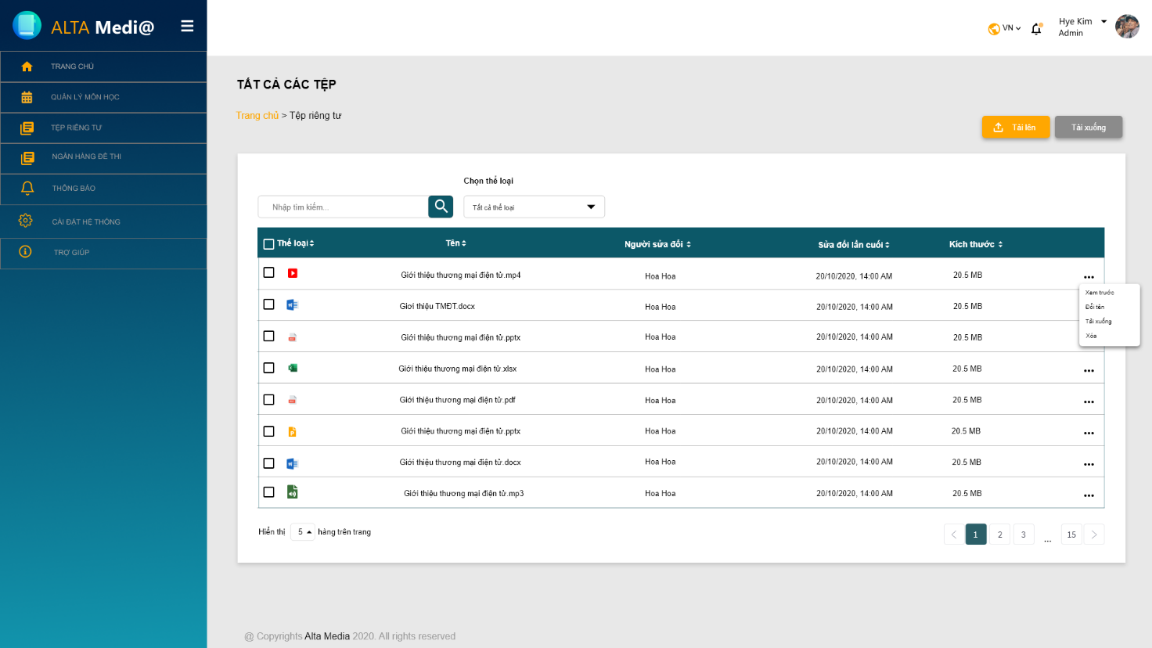

Hình 25: S13_Tệp riêng tư

1. GUI Element

|  |  |  |  |  |  |  |
| --- | --- | --- | --- | --- | --- | --- |
| Tên | Loại | Mô tả | Thao tác | Kết quả | Thông số mặc định | Yêu cầu (Y/N) |
| Tải lên | Button | Chọn để tải tệp mới lên và lưu trữ trong hệ thống | Onclick | Hiển thị tệp mới được tải lên | N/A | Y |
| Tải xuống | Button | Chọn để tải tệp xuống và lưu vào thiết bị cá nhân | Onclick | Tệp được tải xuống | N/A | Y |
| Tìm kiếm | Textbox | Nhập thông tin cần tìm trong danh sách các tệp riêng tư | Input | Hiển thị các tệp tương ứng với nội dung vừa nhập | N/A | Y |
| Chọn thể loại | Dropdownlist | Chọn các thể loại tệp theo nhu cầu.  Được phép chọn 1 hoặc nhiều thể loại. | Onclick | Hiển thị các tệp tương ứng với thể loại được chọn. | N/A | Y |
| Xem trước | Text | Chọn để xem nôi dung của tệp | Onclick | Hiển thị trang pop-up thể hiện nội dung của tệp | N/A | Y |
| Đổi tên | Text | Chọn để thay đổi tên của tệp | Onclick | Tên của tệp được thay đổi và lưu lại | N/A | Y |
| Xóa | Text | Chọn để xóa tệp ra khỏi hệ thống | Onclick | Tệp đã xóa khỏi danh sách tệp riêng tư | N/A | Y |
|  | Checkbox | Chọn 1 hoặc nhiều tệp cùng lúc | Onclick | Người dùng có thể tải xuống các tệp đã chọn | N/A | Y |

Bảng 33: S13_Tệp riêng tư

### S11.1_Thêm tệp riêng tư (pop-up)

1. Layout

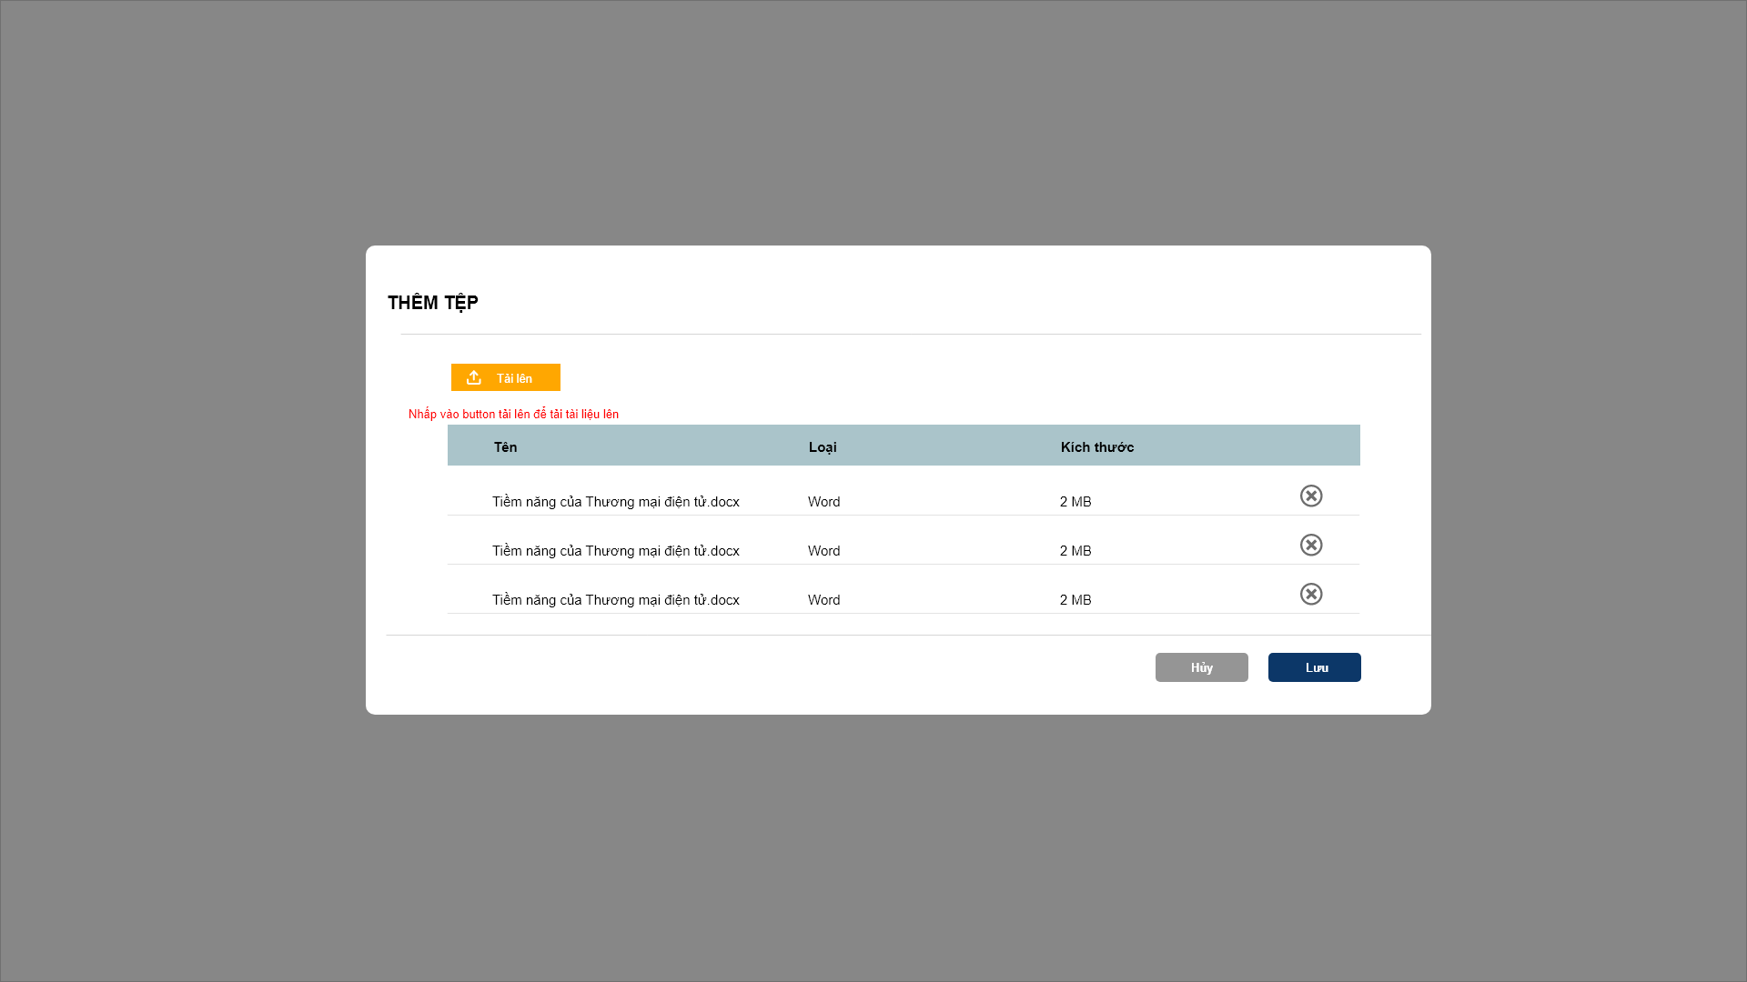

Hình 26: S11.1_Thêm tệp riêng tư

1. GUI Element

|  |  |  |  |  |  |  |
| --- | --- | --- | --- | --- | --- | --- |
| Tên | Loại | Mô tả | Thao tác | Kết quả | Thông số mặc định | Yêu cầu (Y/N) |
| Tải lên | Button | Chọn để thêm tệp từ thiết bị lên | Onclick | Hiển thị các tệp được tải lên | N/A | Y |
| Hủy | Button | Chọn để hủy thêm tệp | Onclick | Trở về màn hình tất cả các tệp riêng tư | N/A | Y |
| Lưu | Button | Chọn để lưu các tệp được tải lên | Onclick | Trở về màn hình tất cả các tệp và hiển thị các tệp riêng tư vừa được thêm mới | N/A | Y |
|  | Icon | Chọn để xóa tệp trước khi lưu | Onclick | Tệp đã bị xóa | N/A | Y |

Bảng 34: S11.1_ Thêm tệp riêng tư

### S11.2_Đổi tên

1. Layout

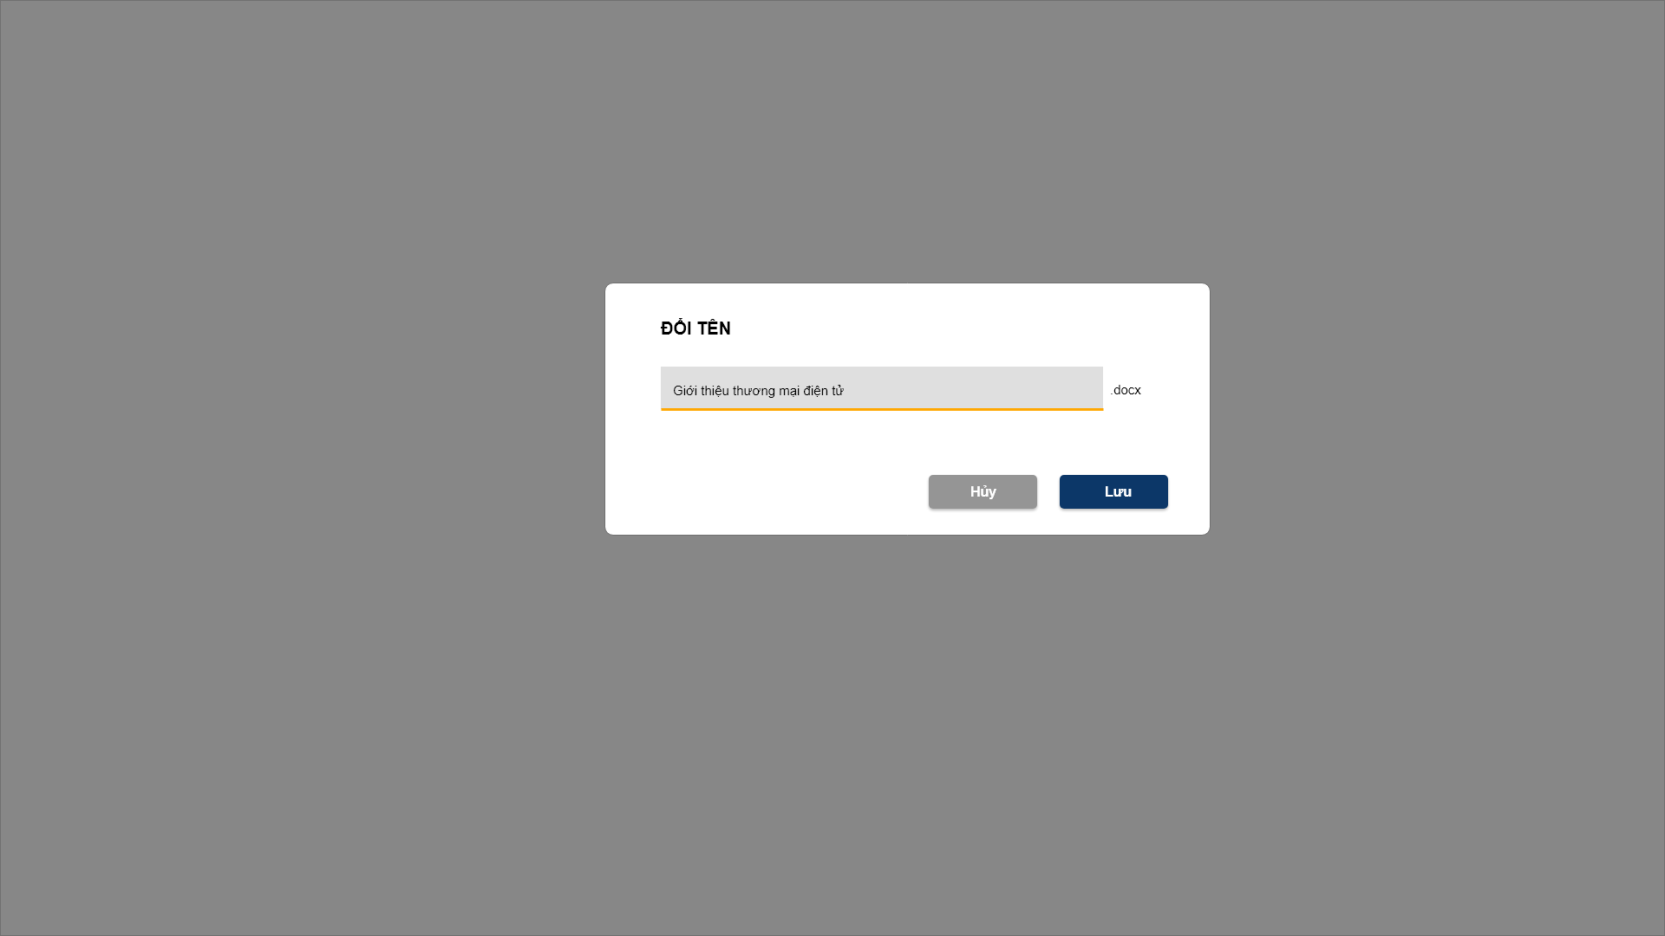

Hình 27: S11.2_Đổi tên

1. GUI Element

|  |  |  |  |  |  |  |
| --- | --- | --- | --- | --- | --- | --- |
| Tên | Loại | Mô tả | Thao tác | Kết quả | Thông số mặc định | Yêu cầu (Y/N) |
| Nhập tên tệp | Textbox | Tự động hiển thị tên tệp hiển tại và người dùng có thể nhấp vào để thay đổi tên tệp | Onclick | Hiển thị tên tệp mới vừa được nhập | N/A | Y |
| Hủy | Button | Chọn để hủy đổi tên tệp | Onclick | Màn hình pop-up bị đóng và trở về trang tệp riêng tư | N/A | Y |
| Lưu | Button | Chọn để lưu lại tên tệp mới | Onclic | Tên tệp mới được lưu và màn hình trở về tất cả các tệp riêng tư. | N/A | Y |

Bảng 35: S11.2_Đổi tên

### S11.3_Xóa tệp

1. Layout

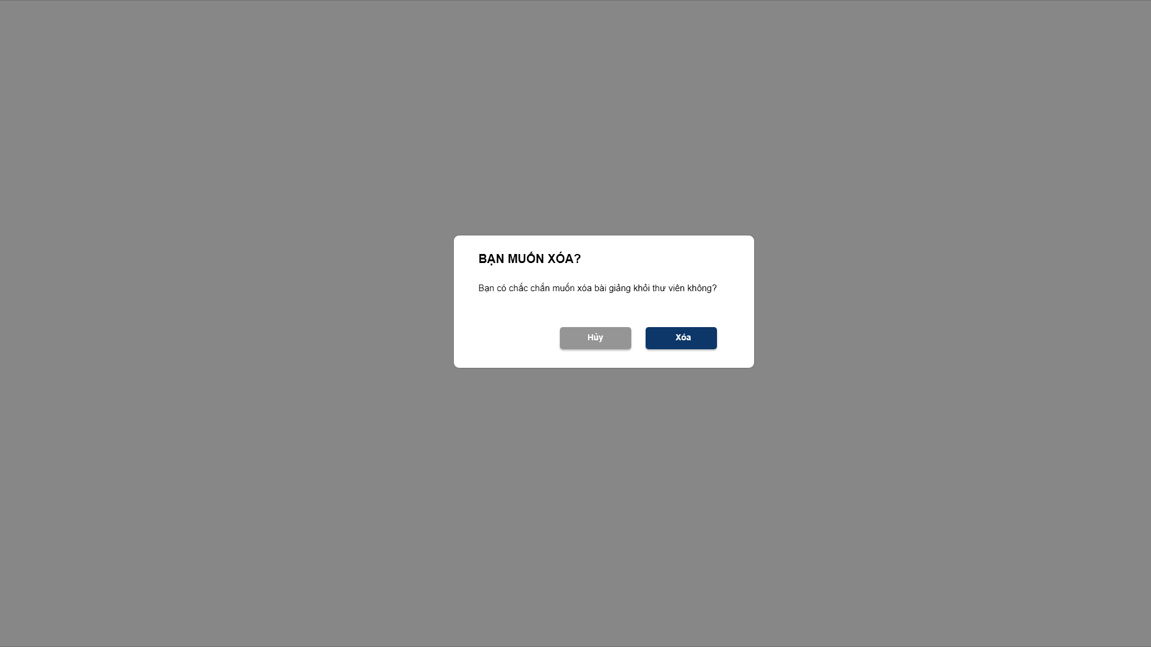

Hình 28: S11.3_Xóa tệp

1. GUI Element

|  |  |  |  |  |  |  |
| --- | --- | --- | --- | --- | --- | --- |
| Tên | Loại | Mô tả | Thao tác | Kết quả | Thông số mặc định | Yêu cầu (Y/N) |
| Hủy | Button | Chọn để đóng xóa tệp | Onclick | Trở về màn hình tất cả các tệp | N/A | Y |
| Xóa | Button | Chọn để xác nhận tệp sẽ bị xóa | Onclick | Trở về màn hình tất cả các tệp và tệp đã bị xóa | N/A | Y |

Bảng 36: S11.3_Xóa tệp

### S12_Ngân hàng đề thi

1. Layout

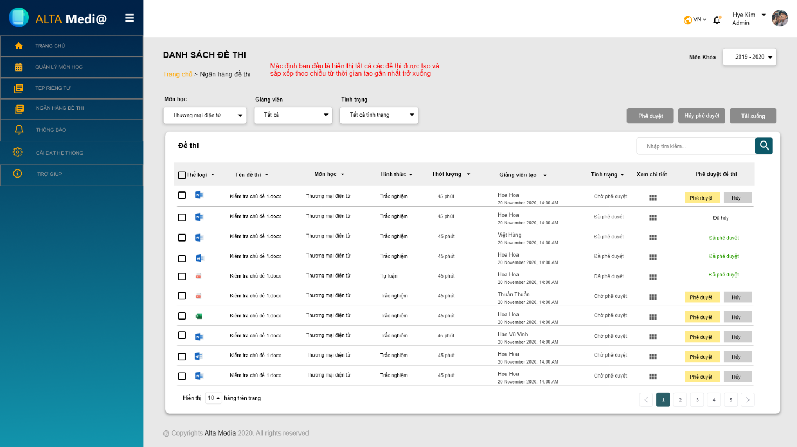

Hình 29: S12_Ngân hàng đề thi

1. GUI Element

|  |  |  |  |  |  |  |
| --- | --- | --- | --- | --- | --- | --- |
| Tên | Loại | Mô tả | Thao tác | Kết quả | Thông số mặc định | Yêu cầu (Y/N) |
| Môn học | Dropdown list | Hiển thị tất cả môn học và chọn môn học theo nhu cầu. | Onclick | Hiển thị môn học được chọn và danh sách đề thi tương ứng. | Mặc đinh ban đầu là “Tất cả môn học” | Y |
| Giảng viên | Dropdown list | Hiển thị tất cả giảng viên trong hệ thống và chọn giảng viên tương ứng. | Onclick | Hiển thị tên giảng viên được chọn và danh sách đề thi tương ứng với giảng viên | Mặc định ban đầu là “Tất cả giảng viên” | Y |
| Tình trạng | Dropdown list | Chọn tình trang phê duyệt đề thi theo nhu cầu | Onclick | Hiển thị tình trạng được chọn và danh sách đề thi tương ứng | Mặc định ban đầu là “Tất cả tình trạng” | Y |
| Tìm kiếm | Textbox | Nhập thông tin cần tìm | Input | Hiển thị danh sách đề thi tương ứng với thông tin vừa nhập | N/A | Y |
|  | Checkbox | Chọn 1 hoặc nhiều đề thi cùng lúc | Onclick | Người dùng có thể phê duyệt/hủy phê duyệt hoặc tải xuống các đề thi đã chọn | N/A | Y |
| Phê duyệt | Button | Chọn để phê duyệt đề thi | Onclick | Đề thi được phê duyệt và chuyển sang trạng thái “Đã phê duyệt” | N/A | Y |
| Hủy phê duyệt | Button | Chọn để hủy phê duyệt đề thi | Onclick | Đề thi được phê duyệt và chuyển sang trạng thái “Đã hủy” | N/A | Y |
| Tải xuống | Button | Chọn để tải đề thi về thiết bị cá nhân | Onclick | Đề thi được tải xuống thiết bị cá nhân | N/A | Y |
|  | Icon | Chọn để xem chi tiết nội dung đề thi trước khi phê duyệt | Onclick | Hiển thị trang nội dung chi tiết của đề thi | N/A | Y |

Bảng 37: S12_Ngân hàng đề thi

### S12.1_Xem chi tiết đề thi

1. Layout

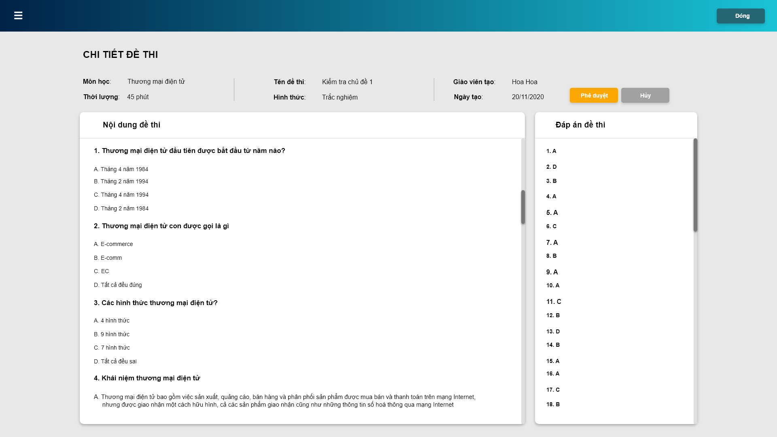

Hình 30: S12.1_Xem chi tiết đề thi

1. GUI Element

|  |  |  |  |  |  |  |
| --- | --- | --- | --- | --- | --- | --- |
| Tên | Loại | Mô tả | Thao tác | Kết quả | Thông số mặc định | Yêu cầu (Y/N) |
| Đóng | Button | Chọn để đóng xem chi tiết đề thi | Onclick | Trở về trang danh sách đề thi | N/A | Y |
| Phê duyệt | Button | Chọn để phê duyệt đề thi | Onclick | Đề thi được phê duyệt và hiển thị trạng thái “Đã phê duyệt” | N/A | Y |
| Hủy | Button | Chọn để hủy phê duyệt đề thi | Onclick | Đề thi không được phê duyệt và hiển thị pop-up hủy phê duyệt để xác nhận | N/A | Y |

Bảng 38: S12.1_Xem chi tiết đề thi

### S10_Thông báo

1. Layout

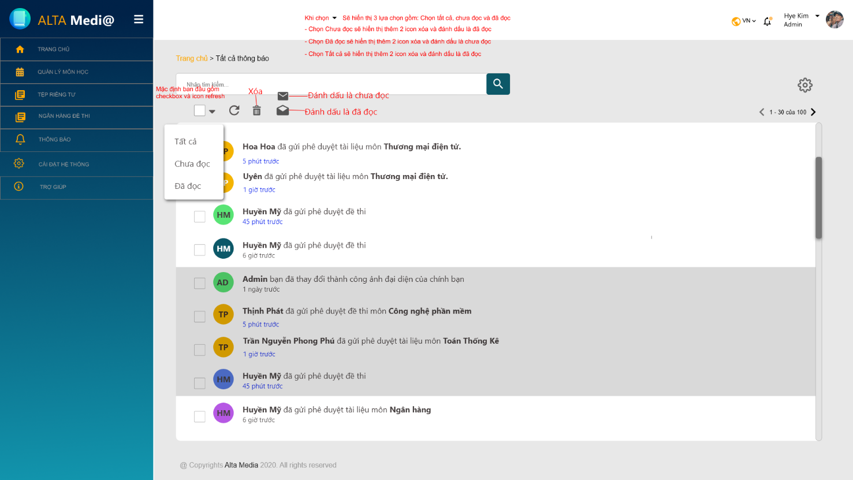

Hình 31: S10_Thông báo

1. GUI Element

|  |  |  |  |  |  |  |
| --- | --- | --- | --- | --- | --- | --- |
| Tên | Loại | Mô tả | Thao tác | Kết quả | Thông số mặc định | Yêu cầu (Y/N) |
| Tìm kiếm | Textbox | Nhập thông tin vào ô tìm kiếm để tìm thông báo tương ứng | Input | Hiển thị thông báo tương ứng | N/A | Y |
|  | Icon | Chọn các loại thông báo theo nhu cầu bao gồm:  - Tất cả  - Chưa đọc  - Đã đọc | Onclick | Hiển thị các thông báo được chọn (ô checkbox đã tích) | N/A | Y |
|  | Icon | Chọn để tải lại trang thông báo | Onclick | Các thông báo trở về dạng mặc định | N/A | Y |
|  | Icon | Chọn để xóa thông báo | Onclick | Các thông báo được chọn sẽ bị xóa | Khi người dùng chọn checkbox các thông báo mới hiển thị icon xóa | Y |
|  | Icon | Chọn để đánh dấu thông báo là chưa đọc | Onclick | Thông báo đã đọc thành chưa đọc | Khi người dùng chọn checkbox các thông báo mới hiển thị icon | Y |
|  | Icon | Đánh dấu thông báo là đã đọc | Onclick | Hiển thị các thông báo được chọn từ chưa đọc thành đã đọc | Khi người dùng chọn checkbox các thông báo mới hiển thị icon | Y |
|  | Icon | Chọn để cài đặt việc nhận thông báo | Onclick | Hiển thị trang cài đặt thông báo | N/A | Y |
|  | Icon | Chọn để chuyển tiếp các thông báo cũ hơn | Onclick | Hiển thị các thông báo cũ hơn | N/A | Y |

Bảng 39: S10_Thông báo

### S10.1_Cài đặt thông báo

1. Layout

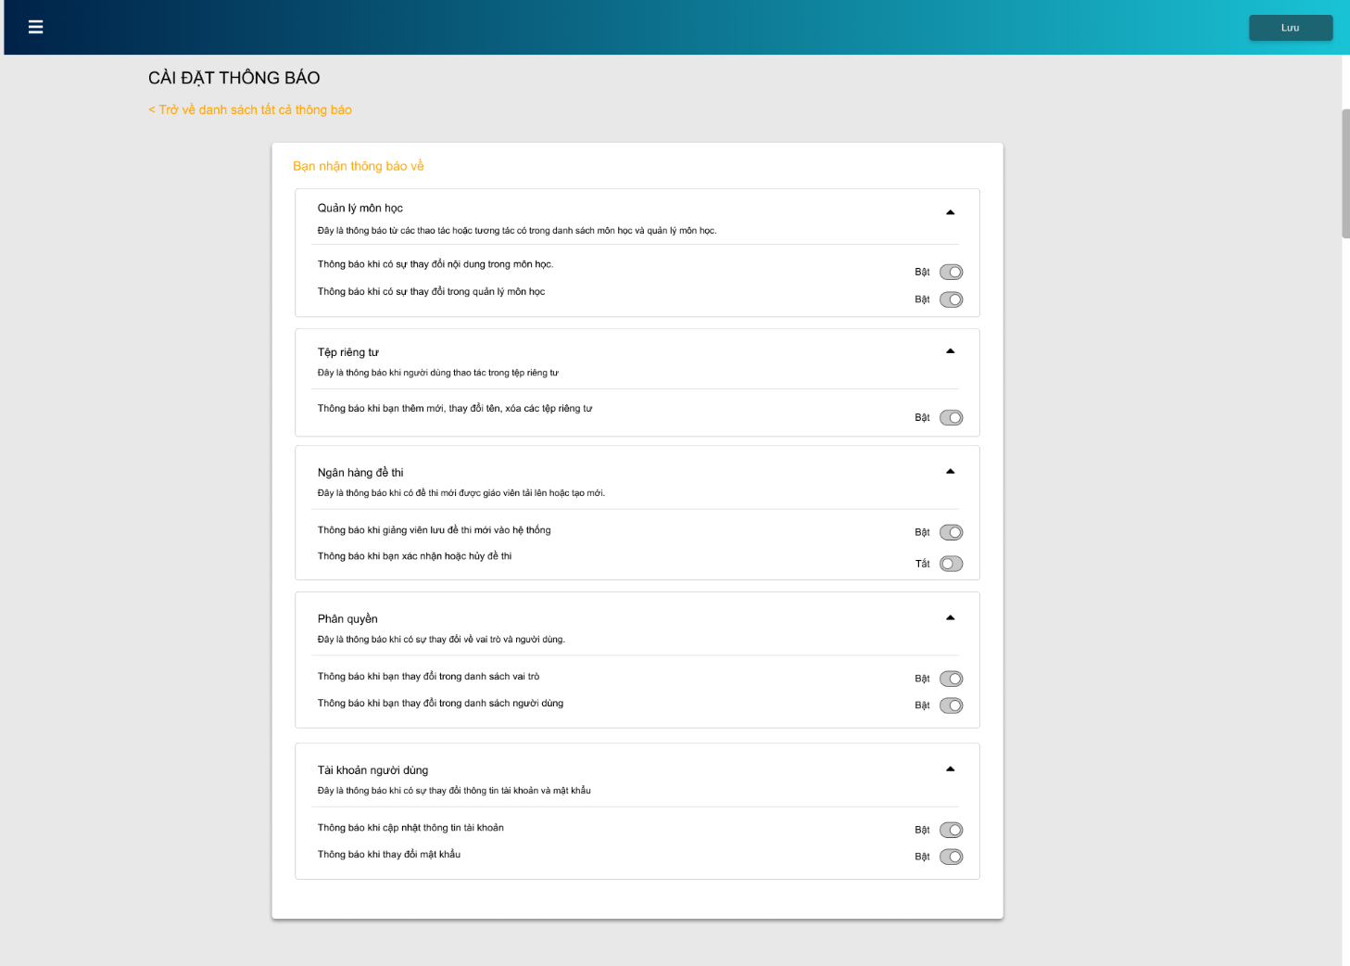

Hình 32: S10.1_Cài đặt thông báo

1. GUI Element

|  |  |  |  |  |  |  |
| --- | --- | --- | --- | --- | --- | --- |
| Tên | Loại | Mô tả | Thao tác | Kết quả | Thông số mặc định | Yêu cầu (Y/N) |
| Lưu | Button | Chọn để lưu cài đặt thông báo | Onclick | Trở về trang thông báo | N/A | Y |
|  | Icon | Chọn để thu gọn cài đặt thông báo | Onclick | Thu gọn cài đặt thông báo | N/A | Y |
|  | Button | Chọn để bật hoặc tắt thông báo sẽ được nhận | Onclick | Hiển thị bật hoặc tắt nhận thông báo | N/A | Y |

Bảng 40: S10.1_Cài đặt thông báo

### S13_Cài đặt hệ thống

1. Layout

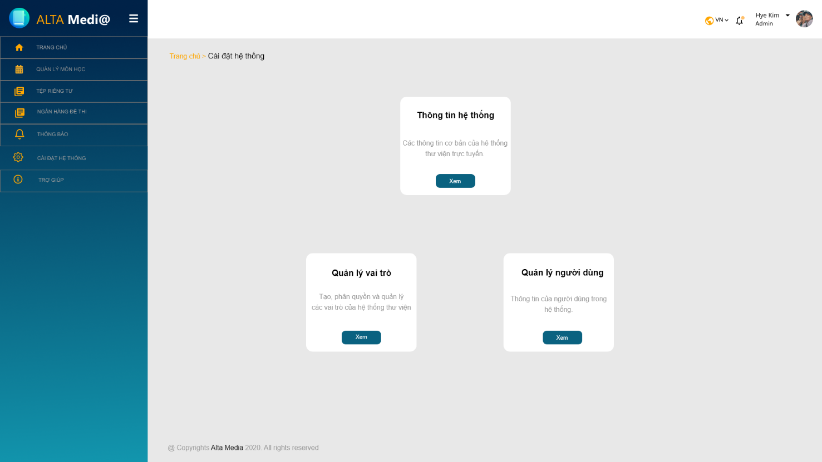

Hình 33: S13_Cài đặt hệ thống

1. GUI Element

|  |  |  |  |  |  |  |
| --- | --- | --- | --- | --- | --- | --- |
| Tên | Loại | Mô tả | Thao tác | Kết quả | Thông số mặc định | Yêu cầu (Y/N) |
| Xem | Button | Chọn để xem các trang thông tin tương ứng | Onclick | Hiển thị trang thông tin tương ứng | N/A | Y |

Bảng 41: S13_Cài đặt hệ thống

### S14_Thông tin hệ thống

1. Layout

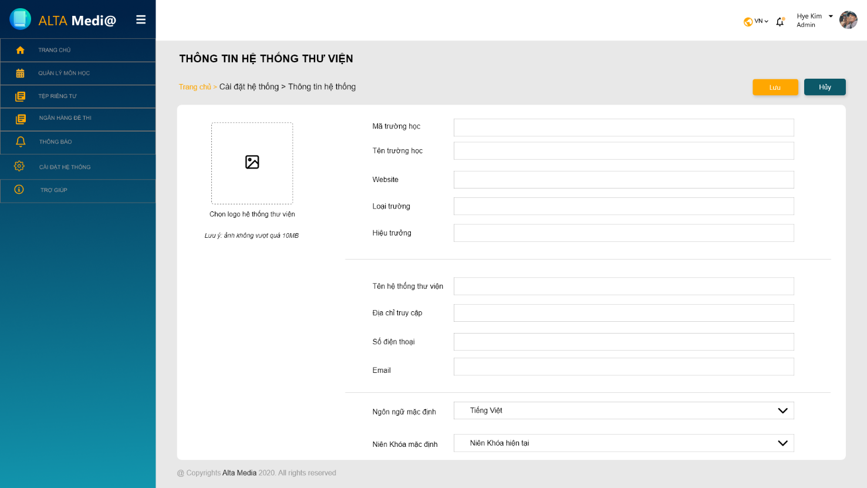

Hình 34: S14_Thông tin hệ thống

1. GUI Element

|  |  |  |  |  |  |  |
| --- | --- | --- | --- | --- | --- | --- |
| Tên | Loại | Mô tả | Thao tác | Kết quả | Thông số mặc định | Yêu cầu (Y/N) |
| Hủy | Button | Hủy cập nhật thông tin hệ thống | Onclick | Trở về trang mặc định chưa có gì. | N/A | Y |
| Lưu | Button | Lưu các thông tin vừa điền | Onclick | Hiển thị các thông tin đã lưu | N/A | Y |
| Các trường thông tin | Box | Nhập các thông tin tương ứng | Input | Hiển thị các thông tin vừa điền | N/A | Y |

Bảng 42: S14_Thông tin hệ thống

### S15_Quản lý vai trò

1. Layout

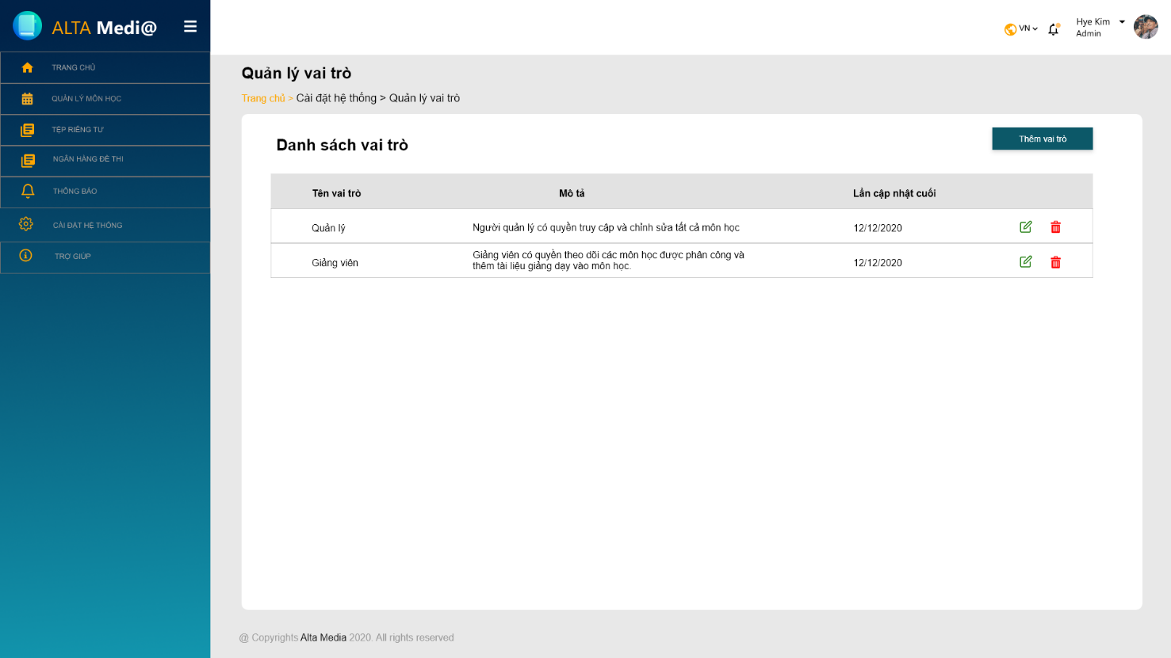

Hình 35: S15_Quản lý vai trò

1. GUI Element

|  |  |  |  |  |  |  |
| --- | --- | --- | --- | --- | --- | --- |
| Tên | Loại | Mô tả | Thao tác | Kết quả | Thông số mặc định | Yêu cầu (Y/N) |
| Thêm vai trò | Button | Chọn để thêm vai trò mới trong hệ thống | Onclick | Hiển thị trang mới để nhập thông tin vai trò và phân quyền | N/A | Y |
|  | Icon | Chọn để chỉnh sửa mô tả và phân quyền của vai trò | Onclick | Hiển thị trang chỉnh sửa mô tả vai trò và phân quyền | N/A | Y |
|  | Icon | Chọn để xóa vai trò | Onclick | Hiển thị trang pop-up xác nhận xóa vai trò. | N/A | Y |

Bảng 43: S15_Quản lý vai trò

### S15.1_Chỉnh sửa vai trò

1. Layout

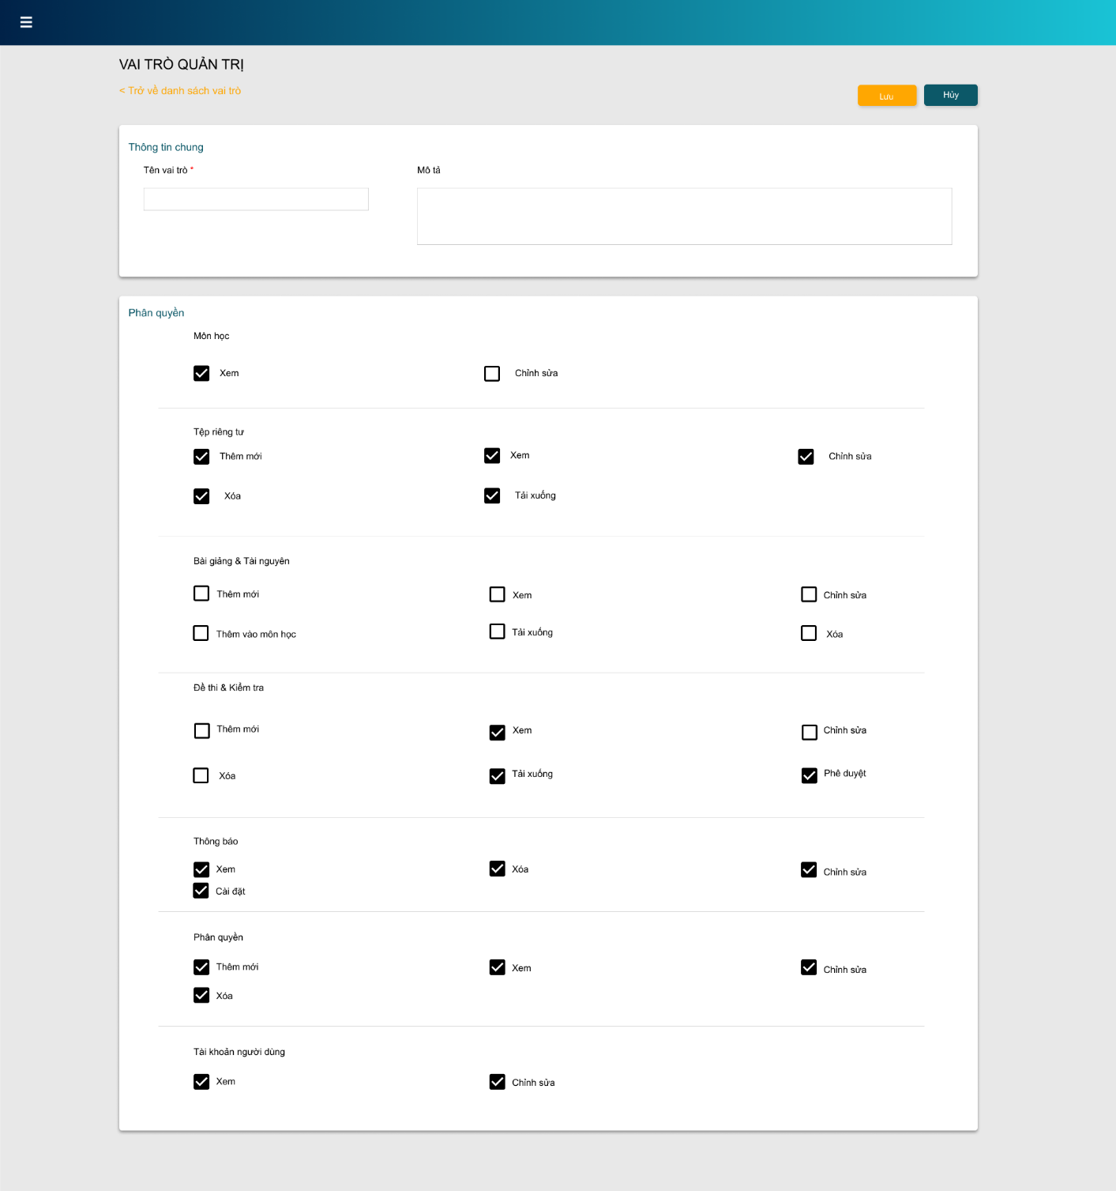

Hình 36: S15.1_Chỉnh sửa vai trò

1. GUI Element

|  |  |  |  |  |  |  |
| --- | --- | --- | --- | --- | --- | --- |
| Tên | Loại | Mô tả | Thao tác | Kết quả | Thông số mặc định | Yêu cầu (Y/N) |
| Tên vai trò | Textbox | Nhập tên vai trò tại đây | Input | Hiển thị tên vai trò vừa nhập | N/A | Y |
| Mô tả | Text fields | Nhập mô tả vai trò tại đây | Input | Hiển thị mô tả vai trò vừa được nhập | N/A | Y |
| Hủy | Button | Chọn để hủy chỉnh sửa/thêm mới vai trò | Onclick | Trở về trang quản lý vai trò | N/A | Y |
| Lưu | Button | Chọn để lưu thay đổi vai trò | Onclick | Trở về trang quản lý vai trò | N/A | Y |
|  | Checkbox | Chọn các tính năng mà vai trò được phân quyền | Onclick | Hiển thị | N/A | Y |

Bảng 44: S15.1_Chỉnh sửa vai trò

### S16_Quản lý người dùng

1. Layout

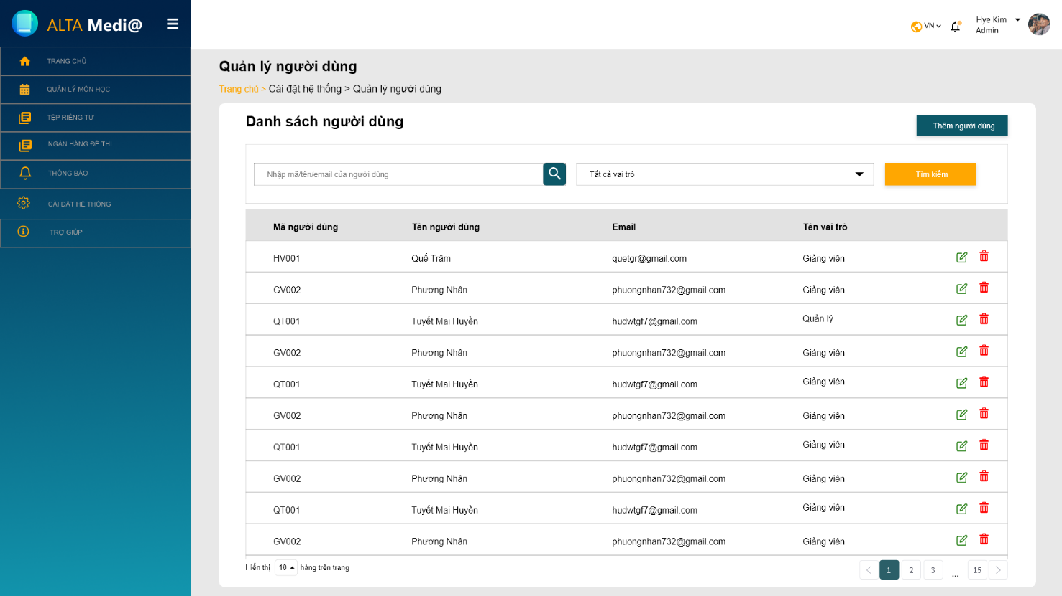

Hình 37: S16_Quản lý người dùng

1. GUI Element

|  |  |  |  |  |  |  |
| --- | --- | --- | --- | --- | --- | --- |
| Tên | Loại | Mô tả | Thao tác | Kết quả | Thông số mặc định | Yêu cầu (Y/N) |
| Thêm người dùng | Button | Chọn để thêm mới người dùng | Onclick | Hiển thị pop-up thêm người dùng | N/A | Y |
| Tìm kiếm | Textbox | Nhập thông tin để tìm kiếm người dùng | Input | Hiển thị thông tin vừa nhập và danh sách người dùng tương ứng | N/A | Y |
| Lọc vai trò | Dropdownlist | Chọn để lọc danh sách người dùng theo vai trò | Onclick | Hiển thị vai trò và danh sách người dùng tương ứng với vai trò | Mặc định ban đầu là “Tất cả vai trò” | Y |
|  | Icon | Chọn để chỉnh sửa phân quyền của người dùng | Onclick | Hiển thị trang pop-up để chỉnh sửa vai trò của người dùng | N/A | Y |
|  | Icon | Chọn để xóa người dùng | Onclick | Hiển thị trang pop-up xác nhận xóa. | N/A | Y |

Bảng 45: S16_Quản lý người dùng

### S17_Trợ giúp

1. Layout

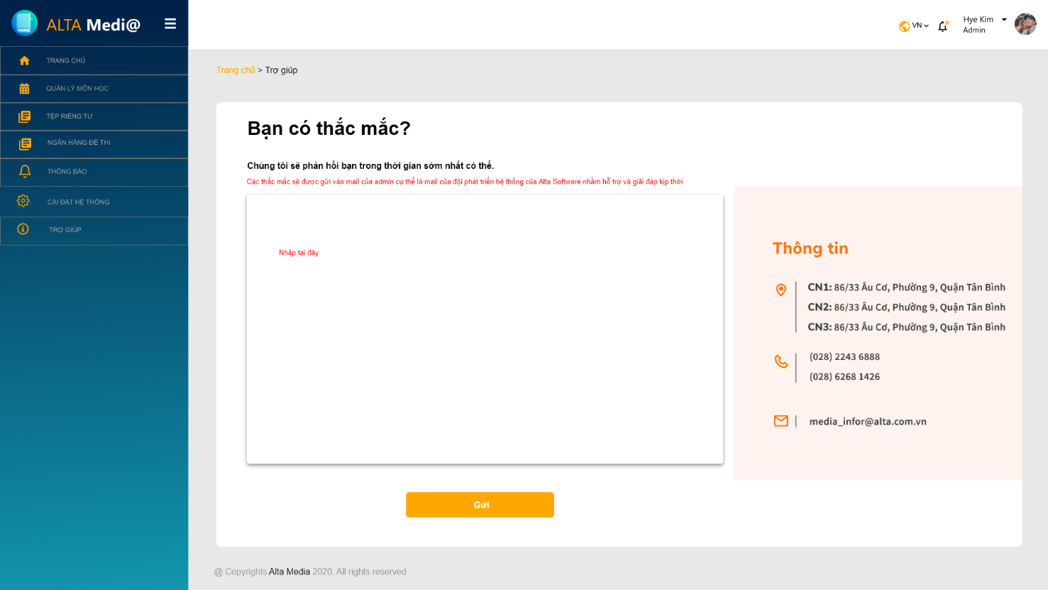

Hình 38: S17_Trợ giúp

1. GUI Element

|  |  |  |  |  |  |  |
| --- | --- | --- | --- | --- | --- | --- |
| Tên | Loại | Mô tả | Thao tác | Kết quả | Thông số mặc định | Yêu cầu (Y/N) |
| Nhập thắc mắc | Text fields | Nhập các nội dung cần hỗ trợ giải đáp | Input | Hiển thị nội dung vừa được nhập | N/A | Y |
| Gửi | Button | Gửi lên phía quản trị hệ thống để được giải đáp | Onclick | Hiển thị thông báo đã được gửi. | N/A | Y |

Bảng 46: S17_Trợ giúp

## Giao diện phần cứng

Đang chờ xác định.

## Giao diện phần mềm

Đang chờ xác định.

## Giao diện truyền thông

Đang chờ xác định.

# Yêu cầu phi chức năng

## Yêu cầu giao diện bên ngoài

### Giao diện người dùng

* GUI phải đơn giản, rõ ràng và dễ gợi nhớ cho người dùng.
* Ngôn ngữ cho giao diện người dùng là tiếng Việt và tiếng Anh

## Thuộc tính hệ thống phần mềm

### Khả năng sử dụng

Hệ thống hoạt động tốt và dễ sử dụng trên các thiết bị như:

* Máy tính để bàn, máy tính xách tay
* Di động: IOS, Android
* Sử dụng với các loại trình duyệt: Chrome, Mozilla Firefox, Microsoft Edge, Safari, Cốc Cốc, Opera,…
* Hệ thống hỗ trợ khoảng 1000 người truy cập vào hệ thống cùng lúc.

### Độ tin cậy

Thông tin lưu trữ trên cơ sở dữ liệu là vĩnh viên.

### Độ khả dụng

Hệ thống luôn sẵn sàng sử dụng 24/7.

### Bảo mật

* Chỉ có người được cấp quyền truy cập mới có thể tham gia vào hệ thống.
* Dữ liệu được xác thực trước khi lưu vào cơ sở dữ liệu

### Tính bảo trì

Hệ thống được chia thành các module nhỏ hơn và riêng biệt để dễ dàng trong quá trình bảo trì.

### Tính linh động

Hệ thống có thể chạy trên các phiên bản.

### Hiệu suất

Đang chờ xác định.

# Yêu cầu khác

N/A

# Vấn đề mở

N/A

# Phụ lục

N/A